Схема теплоснабжения

КААЛАМСКОГО СЕЛЬСКОГО ПОСЕЛЕНИЯ

СОРТАВАЛЬСКОГО МУНИЦИПАЛЬНОГО района

РЕСПУБЛИКИ КАРЕЛИЯ

на 2016-2020 года и на период до 2031 года

2016 г.

**2015 год**

ОГЛАВЛЕНИЕ

ВВЕДЕНИЕ 4

ОБЩИЕ СВЕДЕНИЯ 5

РАЗДЕЛ 1. ПОКАЗАТЕЛИ ПЕРСПЕКТИВНОГО СПРОСА НА ТЕПЛОВУЮ ЭНЕРГИЮ (МОЩНОСТЬ) И ТЕПЛОНОСИТЕЛЬ В УСТАНОВЛЕННЫХ ГРАНИЦАХ ТЕРРИТОРИИ КААЛАМСКОГО СЕЛЬСКОГО ПОСЕЛЕНИЯ 13

1.1. Площадь строительных фондов и приросты площади строительных фондов по расчетным элементам территориального деления Кааламского сельского поселения 13

1.2. Объемы потребления тепловой энергии (мощности), теплоносителя и приросты потребления тепловой энергии (мощности), теплоносителя с разделением по видам теплопотребления в каждом расчетном элементе территориального деления на каждом этапе 14

1.3. Потребление тепловой энергии (мощности) и теплоносителя объектами, расположенными в производственных зонах, с учетом возможных изменений производственных зон и их перепрофилирования и приросты потребления тепловой энергии (мощности), теплоносителя производственными объектами с разделением по видам теплопотребления и по видам теплоносителя (горячая вода и пар) на каждом этапе 15

РАЗДЕЛ 2. ПЕРСПЕКТИВНЫЕ БАЛАНСЫ РАСПОЛАГАЕМОЙ ТЕПЛОВОЙ МОЩНОСТИ ИСТОЧНИКОВ ТЕПЛОВОЙ ЭНЕРГИИ И ТЕПЛОВОЙ НАГРУЗКИ ПОТРЕБИТЕЛЕЙ 17

2.1. Радиус эффективного теплоснабжения 17

2.2. Описание существующих и перспективных зон действия систем теплоснабжения, источников тепловой энергии 17

2.3. Описание существующих и перспективных зон действия индивидуальных источников тепловой энергии 20

2.4. Перспективные балансы тепловой мощности и тепловой нагрузки в перспективных зонах действия источников тепловой энергии, в том числе работающих на единую тепловую сеть, на каждом этапе 20

РАЗДЕЛ 3. ПЕРСПЕКТИВНЫЕ БАЛАНСЫ ТЕПЛОНОСИТЕЛЕЙ 27

3.1. Перспективные балансы производительности водоподготовительных установок и максимального потребления теплоносителя теплопотребляющими установками потребителей 27

3.2. Перспективные балансы производительности водоподготовительных установок источников тепловой энергии для компенсации потерь теплоносителя в аварийных режимах работы систем теплоснабжения 31

РАЗДЕЛ 4. ПРЕДЛОЖЕНИЯ ПО СТРОИТЕЛЬСТВУ, РЕКОНСТРУКЦИИ И ТЕХНИЧЕСКОМУ ПЕРЕВООРУЖЕНИЮ ИСТОЧНИКОВ ТЕПЛОВОЙ ЭНЕРГИИ 32

4.1. Предложения по строительству источников тепловой энергии, обеспечивающие перспективную тепловую нагрузку на осваиваемых территориях поселения 32

4.2. Предложения по реконструкции источников тепловой энергии, обеспечивающих перспективную тепловую нагрузку в существующих и расширяемых зонах действия источников тепловой энергии 32

4.3. Предложения по техническому перевооружению источников тепловой энергии с целью повышения эффективности работы систем теплоснабжения 32

4.4. Графики совместной работы источников тепловой энергии, функционирующих в режиме комбинированной выработки электрической и тепловой энергии и котельных, меры по выводу из эксплуатации, консервации и демонтажу избыточных источников тепловой энергии, а также источников тепловой энергии, выработавших нормативный срок службы, в случае, если продление срока службы технически невозможно или экономически нецелесообразно 32

4.5. Меры по переоборудованию котельных в источники комбинированной выработки электрической и тепловой энергии 32

4.6. Меры по переводу котельных, размещенных в существующих и расширяемых зонах действия источников комбинированной выработки тепловой и электрической энергии в «пиковый» режим 33

4.7. Решения о загрузке источников тепловой энергии, распределении (перераспределении) тепловой нагрузки потребителей тепловой энергии в каждой зоне действия системы теплоснабжения между источниками тепловой энергии, поставляющими тепловую энергию в данной системе теплоснабжения 33

4.8. Оптимальный температурный график отпуска тепловой энергии для каждого источника тепловой энергии 33

4.9. Предложения по перспективной установленной тепловой мощности каждого источника тепловой энергии с учетом аварийного и перспективного резерва тепловой мощности 34

4.10. Анализ целесообразности ввода новых и реконструкции существующих источников тепловой энергии с использованием возобновляемых источников энергии 34

4.11. Вид топлива, потребляемый источником тепловой энергии, в том числе с использованием возобновляемых источников энергии 34

РАЗДЕЛ 5. ПРЕДЛОЖЕНИЯ ПО СТРОИТЕЛЬСТВУ И РЕКОНСТРУКЦИИ ТЕПЛОВЫХ СЕТЕЙ 36

5.1. Предложения по строительству и реконструкции тепловых сетей, обеспечивающих перераспределение тепловой нагрузки из зон с дефицитом располагаемой тепловой мощности источников тепловой энергии в зоны с резервом располагаемой тепловой мощности источников тепловой энергии (использование существующих резервов) 36

5.2. Предложения по строительству и реконструкции тепловых сетей для обеспечения перспективных приростов тепловой нагрузки в осваиваемых районах поселения под жилищную, комплексную или производственную застройку 36

5.3. Предложения по строительству и реконструкции тепловых сетей в целях обеспечения условий, при наличии которых существует возможность поставок тепловой энергии потребителям от различных источников тепловой энергии при сохранении надежности теплоснабжения 36

5.4. Предложения по строительству и реконструкции тепловых сетей для повышения эффективности функционирования системы теплоснабжения, в том числе за счет перевода котельных в «пиковый» режим или ликвидации котельных 36

5.5. Предложения по строительству и реконструкции тепловых сетей для обеспечения нормативной надежности и безопасности теплоснабжения 36

5.6. Предложения по реконструкции тепловых сетей в целях обеспечения гидравлических режимов, обеспечивающих качество горячей воды в открытых системах теплоснабжения (горячего водоснабжения) 37

РАЗДЕЛ 6. ПЕРСПЕКТИВНЫЕ ТОПЛИВНЫЕ БАЛАНСЫ 38

РАЗДЕЛ 7. ИНВЕСТИЦИИ В СТРОИТЕЛЬСТВО, РЕКОНСТРУКЦИЮ И ТЕХНИЧЕСКОЕ ПЕРЕВООРУЖЕНИЕ 45

РАЗДЕЛ 8. РЕШЕНИЕ ОБ ОПРЕДЕЛЕНИИ ЕДИНОЙ ТЕПЛОСНАБЖАЮЩЕЙ ОРГАНИЗАЦИИ 47

РАЗДЕЛ 9. РЕШЕНИЯ О РАСПРЕДЕЛЕНИИ ТЕПЛОВОЙ НАГРУЗКИ МЕЖДУ ИСТОЧНИКАМИ ТЕПЛОВОЙ ЭНЕРГИИ 49

РАЗДЕЛ 10. РЕШЕНИЕ ПО БЕСХОЗЯЙНЫМ ТЕПЛОВЫМ СЕТЯМ 50

# ВВЕДЕНИЕ

Основанием для разработки схемы теплоснабжения Кааламского сельского поселения являются:

- Федеральный закон от 27 июля 2010 г. № 190-ФЗ «О теплоснабжении»;

- Постановление правительства РФ от 22 февраля 2012 г. № 154 (ред. от 23.03.2016 г.) «О требованиях к схемам теплоснабжения, порядку их разработки и утверждения»;

- Приказ Минрегиона России совместный с Минэнерго России № 565/ 667 «О методических рекомендациях по разработке схем теплоснабжения» от 29 декабря 2012 г.;

- Федеральный закон от 23.11.2009 г. № 261- ФЗ «Об энергосбережении и повышении энергетической эффективности и о внесении изменений в отдельные акты Российской Федерации»;

- Градостроительный Кодекс Российской Федерации от 29.12.2004 г.

Схема теплоснабжения разработана на период до 2031 года.

Схема включает первоочередные мероприятия по созданию и развитию централизованных систем теплоснабжения, повышению надежности функционирования этих систем и обеспечивающие комфортные и безопасные условия для проживания людей.

Мероприятия охватывают следующие объекты системы коммунальной инфраструктуры в системе теплоснабжения – котельные, магистральные теплосети.

В условиях недостатка собственных средств на проведение работ по модернизации существующих сетей и сооружений, строительству новых объектов систем теплоснабжения, затраты на реализацию мероприятий схемы планируется финансировать за счет денежных средств областного, местного бюджетов и внебюджетных средств (средств от прибыли муниципального предприятия коммунального хозяйства).

Кроме этого, схема предусматривает повышение качества предоставления коммунальных услуг для населения и создания условий для привлечения средств из внебюджетных источников для модернизации объектов коммунальной инфраструктуры.

# ОБЩИЕ СВЕДЕНИЯ

**Общие сведения о Кааламском сельском поселении:**

Кааламское сельское поселение – сельское поселение в Сортавальском районе Республики Карелия. Административный центр – посёлок Кааламо. Территория Кааламского сельского поселения граничит с территориями Вяртсильского, Сортавальского и Хелюльскогогородских поселений, Лоймольского, Хаапалампинского и Харлуского сельских поселений, а также с Финляндией.

В состав Кааламского сельского поселения входят следующие населенные пункты: поселки Кааламо, Кекоселькя, Киркколахти, Контиолахти, Маткаселькя, Отраккала, Рускеала, Саханкоски, Кирьявалахти, Леппяселькя, Рюттю, Ханнуккаланмяки, Куконваара, Пуйккола, Партала, станции Алалампи, Пирттипохья, местечко Ханки, местечко Яккима, хутор Суйкка.

Кааламское сельское поселение в соответствии с Законом Республики Карелии «Об установлении границ муниципальных образований, входящих в состав территории муниципального образования «Сортавальский район», наделено статусом сельского поселения с установленными границами.

Население Кааламского сельского поселения на 2015 год составляет 2943 чел.

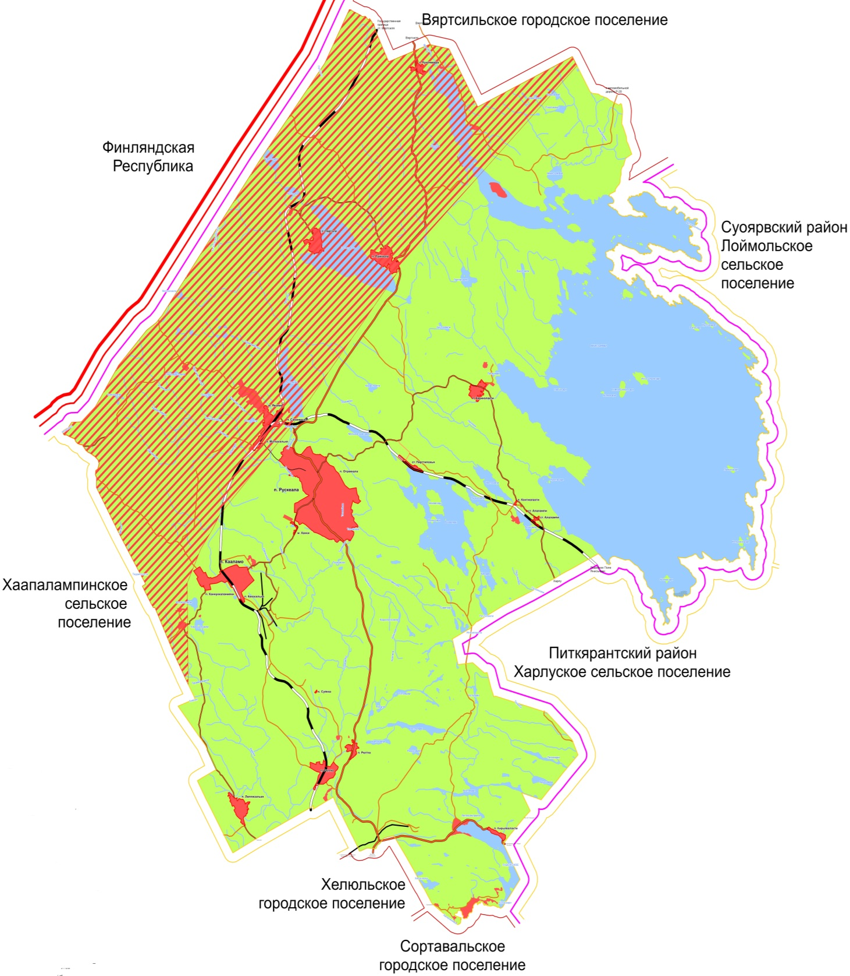

Рис. 1. Схема границ территории Кааламского сельского поселения Сортавальского муниципального района

**Характеристика системы теплоснабжения Кааламского сельского поселения**

В Кааламском сельском поселении централизованное теплоснабжение объектов осуществляется от 6 котельных.

В части муниципального жилищного фонда и в индивидуальном жилфонде для отопления используются индивидуальные источники тепла преимущественно печное.

Общие сведения о котельных представлены в таблице 1, состав и технические характеристики теплогенерирующего оборудования – в таблице 2.

Таблица 1

Общие сведения о котельных Кааламского сельского поселения

| **Наименование котельной** | **Местоположение** | **Собственник** | **Наименование ТСО** |
| --- | --- | --- | --- |
| Котельная п. Пуйккола | К северу от поселка | Сортавальский район | ООО «Петербургтеплоэнерго» |
| Котельная п. Кааламо, ул. Центральная | Центральная часть | Сортавальский район | ООО «Карелэнергоинвест» |
| Котельная п. Рускеала, ул. Алексеева | Юго-западная часть | Сортавальский район | ООО «Петербургтеплоэнерго» |
| Котельная п. Рускеала, ул. Школьная | Южная часть | Сортавальский район | ООО «Петербургтеплоэнерго» |
| Котельная п. Партала, ул. Лесная | Северная часть | Сортавальский район | ООО «Петербургтеплоэнерго» |
| Котельная п. Партала, ул. Центральная | Южная часть | ГБСУ СО «Партальский ДИ» | ГБСУ СО «Партальский ДИ» |

В 2016 году котельную п. Рускеала, ул. Школьная законсервировали и всех потребителей подключили к котельной п. Рускеала, ул. Алексеева.

Таблица 2

Состав и технические характеристики теплогенерирующего оборудования котельных

| **Наименование источника теплоснабжения** | **Марка котла** | **Тип котла** | **Год вводы в эксплуатацию** | **Установленная мощность, Гкал/час** | **Подключенная нагрузка, Гкал/ч** | **КПД котла, %** | | **Вид топлива (осн./рез.)** |
| --- | --- | --- | --- | --- | --- | --- | --- | --- |
| **паспортный** | **по результатам наладки** |
| Котельная п. Пуйккола | КВР-1-16Д | Водогр. | 2011 | 1,0 | 0,595 | - | 58 | Дрова/торф |
| КВР-1,1-95 | Водогр. | 2010 | 0,95 | - | 59 |
| Универсал 6 | Водогр. | 1976 | 0,31 | - | 58 |
| Котельная п. Кааламо, ул. Центральная | АК-2000 | Водогр. | 2007 | 1,72 | 2,5 | - | - | Щепа, торф/древесные опилки |
| АК-2000 | Водогр. | 2007 | 1,72 | - | - |
| Котельная п. Рускеала, ул. Алексеева | КВР-1,1-95 | Водогр. | 2011 | 0,95 | 1,31 | - | 64 | Дрова/торф |
| Универсал 6 | Водогр. | 1972 | 0,31 | - | 58 |
| КВР-1-16Д | Водогр. | 2011 | 1,0 | - | 62 |
| КВР-1,1-95 | Водогр. | 2010 | 0,95 | - | 62 |
| Котельная п. Рускеала, ул. Школьная | КВР-0,63-95 | Водогр. | 2011 | 0,54 | - | - | 64 | Дрова/торф |
| Универсал 6 | Водогр. | 1973 | 0,41 | - | 58 |
| Котельная п. Партала, ул. Лесная | КВР-0,63 | Водогр. | 2008 | 0,54 | 0,6581 | - | 63 | Дрова/торф |
| КВР-0,63 | Водогр. | 2008 | 0,54 | - | 64 |
| Котельная п. Партала, ул. Центральная | Универсал 6 | Водогр. | 1992 | 0,95 | 0,9 | 75 | - | Дрова |
| Луга КВР-1,16-95 | Водогр. | 2004 | 0,95 | 75 | - |
| **ИТОГО:** | |  |  | **12,84** | **5,9631** |  |  |  |

В 2016 году котельную п. Рускеала, ул. Школьная законсервировали и всех потребителей подключили к котельной п. Рускеала, ул. Алексеева.

Основные характеристики вспомогательного оборудования котельных представлены в таблице 3.

Таблица 3

Характеристика вспомогательного оборудования котельных

|  |  |  |  |  |  |  |
| --- | --- | --- | --- | --- | --- | --- |
| **№ п/п** | **Наименование оборудования** | **Тип оборудования** | **Технические характеристики** | | | |
| **Напор, м** | **Мощность, кВт** | **Число об/мин.** | **Производительность, м3/ч** |
| **Котельная п. Пуйккола** | | | | | | |
| 1 | Сетевой насос | К 160/30 | 30 | 18,5 | 3000 | 30 |
| 2 | Сетевой насос | 1К-65-50-160УЗ | 31 | 5,5 | 3000 | 19 |
| 3 | Подпиточный насос | 1К 20/30 | 30 | 4 | 2900 | 20 |
| **Котельная п. Кааламо, ул. Центральная** | | | | | | |
| 1 | Дымосос – 2 шт. | SV-10/18,5 | - | 18,5 | 3000 | 24000 |
| 2 | Сетевой насос – 2 шт. | AL 1106/2 | 40 | 30 | 3000 | 160 |
| 3 | Контурный насос – 2 шт. | AKN 127/2 | 40 | 18,5 | 3000 | 100 |
| 4 | Подпиточный насос – 2 шт. | СТМ 61 | 40 | 0,33 | 3000 | 8 |
| **Котельная п. Рускеала, ул. Алексеева** | | | | | | |
| 1 | Сетевой насос – 2 шт. | К80-250 | 50 | 15 | 3000 | 50 |
| 2 | Подпиточный насос | 1К20/30 | 30 | 5,5 | 2900 | 20 |
| **Котельная п. Рускеала, ул. Школьная** | | | | | | |
| 1 | Сетевой насос – 2 шт. | 1К50-32-125 | 20 | 2,2 | 3000 | 12,5 |
| 2 | Подпиточный насос | 1К20/30 | 30 | 4 | 2900 | 20 |
| **Котельная п. Партала, ул. Лесная** | | | | | | |
| 1 | Сетевой насос | NM 40/12 AE | 15 | 2,2 | 3000 | 30 |
| 2 | Сетевой насос | NM 40/16 AE | 37 | 4 | 2900 | 48 |
| 3 | Подпиточный насос | Grundfos UPA 15-90 | 8 | 0,118 | 2900 | 1,5 |
| **Котельная п. Партала, ул. Центральная** | | | | | | |
| 1 | Дымосос | ДН-63 | - | 5,5 | 1500 | - |
| 2 | Сетевой насос | КМ-100-80-100 | 324 | 30 | 2900 | 100 |
| 3 | Подпиточный насос | КРАТОН | 38 | 0,6 | 2800 | 3200 |

Характеристика оборудования водоподготовки и подпитки теплосети котельных представлена в таблице 4.

Таблица 4

Характеристика оборудования водоподготовки

| **Наименование источника теплоснабжения** | **Тип ВПУ** | **Производительность ВПУ, м3/час** | **Источник исходной подпиточной воды** |
| --- | --- | --- | --- |
| Котельная п. Пуйккола | ВПУ отсутствует | | Водопроводная вода |
| Котельная п. Кааламо, ул. Центральная | Установка умягчения воды KWS 200 NF/9000 | 2,0 | Водопроводная вода |
| Котельная п. Рускеала, ул. Алексеева | ВПУ отсутствует | | Водопроводная вода |
| Котельная п. Рускеала, ул. Школьная | ВПУ отсутствует | | Водопроводная вода |
| Котельная п. Партала, ул. Лесная | ВПУ отсутствует | | Водопроводная вода |
| Котельная п. Партала, ул. Центральная | ВПУ отсутствует | | Водопроводная вода |

Регулирование отпуска тепла от котельных осуществляется качественным методом, т.е. изменением температуры на источнике.

Характеристика топлива, используемого на источниках теплоснабжения, представлена в таблице 5.

Таблица 5

Характеристика используемого топлива на котельных

| **Наименование источника теплоснабжения** | **Вид топлива** | **Поставщик топлива** | **Способ доставки на котельную** | **Периодичность поставки** |
| --- | --- | --- | --- | --- |
| Котельная п. Пуйккола | Дрова/торф | - | Автотранспорт | 2-3 раза в неделю |
| Котельная п. Кааламо, ул. Центральная | Щепа, торф/ древесные отходы | Щепа – ООО «Лахденлес», ООО «Орион»;  Торф – ООО «Карелторф»;  Древесные отходы – ООО «Русский лесной Альянс», ООО «Тимбер», ООО «Наследие», ООО «Кареллес» | Автотранспорт | Щепа, торф – раз в 2 недели;  Древесные отходы – 2 раза в неделю |
| Котельная п. Рускеала, ул. Алексеева | Дрова/торф | - | Автотранспорт | 2-3 раза в неделю |
| Котельная п. Рускеала, ул. Школьная | Дрова/торф | - | Автотранспорт | 2-3 раза в неделю |
| Котельная п. Партала, ул. Лесная | Дрова/торф | - | Автотранспорт | 2-3 раза в неделю |
| Котельная п. Партала, ул. Центральная | Дрова | ООО «Петербургтеплоэнерго» | Автотранспорт | Июль-октябрь |

Следует отметить, что предписания надзорных органов по запрещению дальнейшей эксплуатации оборудования источников тепловой энергии по состоянию на 2015 год не выдавались.

Общие сведения по тепловым сетям котельных представлены в таблице 6, техническая характеристика трубопроводов сетей теплоснабжения – в таблице 7.

По состоянию на 2015 год предписания надзорных органов по запрещению дальнейшей эксплуатации участков тепловой сети не выдавались.

Таблица 6

Общие сведения о тепловых сетях

| **Наименование источника теплоснабжения** | **Вид собственности** | **Собственник** | **Наименование ТСО** | **Протяженность тепловых сетей в двухтрубном исчислении, м** |
| --- | --- | --- | --- | --- |
| Котельная п. Пуйккола | муниципальная | Сортавальский район | ООО «Петербургтеплоэнерго» | 537 |
| Котельная п. Кааламо, ул. Центральная | муниципальная | Сортавальский район | ООО «Карелэнергоинвест» | 2350 |
| Котельная п. Рускеала, ул. Алексеева | муниципальная | Сортавальский район | ООО «Петербургтеплоэнерго» | 1183 |
| Котельная п. Рускеала, ул. Школьная | муниципальная | Сортавальский район | ООО «Петербургтеплоэнерго» | 430 |
| Котельная п. Партала, ул. Лесная | муниципальная | Сортавальский район | ООО «Петербургтеплоэнерго» | 186 |
| Котельная п. Партала, ул. Центральная | частная | ГБСУ СО «Партальский ДИ» | ГБСУ СО «Партальский ДИ» | 330 |

Таблица 7

Техническая характеристика трубопроводов сетей теплоснабжения

| **Наружный диаметр трубопровода, мм** | **Общая протяженность трубопроводов участка сети (в двухтрубном исчислении), L, м** | **Теплоизоляционная конструкция** | **Тип прокладки** | **Год ввода в эксплуатацию** |
| --- | --- | --- | --- | --- |
| **Котельная п. Пуйккола** | | | | |
| 108 | 123 | минвата, рубероид | подземная в непроходных каналах | 2016 |
| 159 | 338 | минвата, рубероид | подземная в непроходных каналах | 2016 |
| 108 | 76 | менополиуритан, пластик | бесканальная | 2016 |
| **Котельная п. Кааламо, ул. Центральная** | | | | |
| 200 | 265 | минвата, рубероид | подземная в непроходных каналах | 1978 |
| 150 | 110 | минвата, рубероид | подземная в непроходных каналах | 1978 |
| 125 | 90 | минвата, рубероид | подземная в непроходных каналах | 1978 |
| 100 | 225 | минвата, рубероид | подземная в непроходных каналах | 1978 |
| 100 | 120 | армопенобетон | бесканальная | 1995 |
| 70 | 935 | минвата, рубероид | подземная в непроходных каналах | 1978 |
| 70 | 135 | армопенобетон | бесканальная | 1995 |
| 50 | 330 | минвата, рубероид | подземная в непроходных каналах | 1978 |
| 40 | 50 | минвата, рубероид | подземная в непроходных каналах | 1978 |
| 32 | 90 | минвата, рубероид | подземная в непроходных каналах | 1978 |
| **Котельная п. Рускеала, ул. Алексеева** | | | | |
| 32 | 45 | минвата, рубероид | подземная в непроходных каналах | 2016 |
| 48 | 60 | минвата, рубероид | подземная в непроходных каналах | 2016 |
| 57 | 396 | минвата, рубероид | подземная в непроходных каналах | 2016 |
| 76 | 116 | минвата, рубероид | подземная в непроходных каналах | 2016 |
| 108 | 50 | минвата, рубероид | подземная в непроходных каналах | 2016 |
| 159 | 35 | минвата, рубероид | подземная в непроходных каналах | 2016 |
| 57 | 30 | пенополиуритан, пластик | бесканальная | 2016 |
| 108 | 451 | пенополиуритан, пластик | бесканальная | 2016 |
| **Котельная п. Рускеала, ул. Школьная** | | | | |
| 57 | 115 | минвата, рубероид | подземная в непроходных каналах | 2016 |
| 89 | 36 | минвата, рубероид | подземная в непроходных каналах | 2016 |
| 133 | 85 | минвата, рубероид | подземная в непроходных каналах | 2016 |
| 89 | 194 | минвата, железо | надземная | 2016 |
| 89 | 194 | минвата, железо | надземная | 2016 |
| **Котельная п. Партала, ул. Лесная** | | | | |
| 108 | 141 | минвата, рубероид | подземная в непроходных каналах | 2016 |
| 108 | 45 | пенополиуритан, пластик | бесканальная | 2016 |
| **Котельная п. Партала, ул. Центральная** | | | | |
| 100 | 330 | минвата, рубероид | подземная в непроходных каналах | 2016 |

Большая часть трубопроводов имеет износ 100 %.

Утвержденные тарифы на отпуск тепловой энергии в виде горячей воды на территории Кааламского сельского поселения представлены в таблице 8.

Таблица 8

Утвержденные тарифы на отпуск тепловой энергии

|  |  |  |  |  |
| --- | --- | --- | --- | --- |
| **Наименование источника теплоснабжения** | **Снабжающая организация** | **Период** | | **Величина тарифа, руб./Гкал** |
| Котельная п. Пуйккола | ООО «Петербургтеплоэнерго» | 2014 г. | 1 полугодие | 2850,68 |
| 2 полугодие | 2987,51 |
| Котельная п. Рускеала, ул. Алексеева | 2015 г. | 1 полугодие | 2987,51 |
| 2 полугодие | 3193,65 |
| Котельная п. Рускеала, ул. Школьная | 2016 г. | 1 полугодие | 3193,65 |
| 2 полугодие | 3472,94 |
| Котельная п. Партала, ул. Лесная |
| Котельная п. Кааламо, ул. Центральная | ООО «Карелэнергоинвест» | 2014 г. | 1 полугодие | 2969,12 |
| 2 полугодие | 3087,87 |
| 2015 г. | 1 полугодие | 3087,87 |
| 2 полугодие | 3291,29 |
| 2016 г. | 1 полугодие | 3291,29 |
| 2 полугодие | 3457,61 |
| Котельная п. Партала, ул. Центральная | ГБСУ СО «Партальский ДИ» | - | | |

Теплоснабжение объектов жилой и общественной застройки, зданий производственного назначения, не оснащенных централизованным теплоснабжением, осуществляется за счет автономных источников теплоснабжения.

# РАЗДЕЛ 1. ПОКАЗАТЕЛИ ПЕРСПЕКТИВНОГО СПРОСА НА ТЕПЛОВУЮ ЭНЕРГИЮ (МОЩНОСТЬ) И ТЕПЛОНОСИТЕЛЬ В УСТАНОВЛЕННЫХ ГРАНИЦАХ ТЕРРИТОРИИ КААЛАМСКОГО СЕЛЬСКОГО ПОСЕЛЕНИЯ

1.1. Площадь строительных фондов и приросты площади строительных фондов по расчетным элементам территориального деления Кааламского сельского поселения

Характеристика существующих строительных фондов представлена в таблице 1.1.

Таблица 1.1

Площади существующих строительных фондов

|  |  |
| --- | --- |
| **Наименование строительных фондов** | **Базовые значения площади строительных фондов (01.01.2016 год), м2** |
| Здания социального, культурного и бытового назначения | 7467,4 |
| Жилые здания: | 48752,46 |
| - частная собственность | 39541,82 |
| - муниципальная собственность | 9210,64 |
| - многоквартирные | 8984,44 |
| - индивидуальные | 226,2 |
| Производственные здания | 7467,4 |

Прирост площади строительных фондов Кааламского сельского поселения с указанием планируемого подключения представлен в таблице 1.2.

Таблица 1.2

Перспективная застройка Кааламского сельского поселения

| **№ п/п** | **Адрес объекта** | **Тип потребителя (ИД, МКД, ОЗ, ПЗ)** | **Планируемое подключение (индивидуальный источник, котельная №…)** | **Этажность** | **Площадь, м2** |
| --- | --- | --- | --- | --- | --- |
| **2016 г.** | | | | | |
| 1 | п. Рускеала, ул. Школьная | МКД | Котельная на ул. Алексеева в п. Рускеала | 2 | 376 |
| **2017 г.** | | | | | |
| 1 | п. Рускеала, ул. Алексеева | МКД | Котельная на ул. Алексеева в п. Рускеала | 2 | 376 |
| **2018 г.** | | | | | |
| 1 | Территория всего поселения | ИД | Индивидуальный источник | 1 | От 100 до 200 метров |
| **2019 г.** | | | | | |
| 1 | Территория всего поселения | ИД | Индивидуальный источник | 1 | От 100 до 200 метров |
| **2020 г.** | | | | | |
| 1 | Территория всего поселения | ИД | Индивидуальный источник | 1 | От 100 до 200 метров |
| Прим. ИД – индивидуальный дом, МКД – многоквартирный дом, ОЗ – общественное здание, ПЗ – производственное здание. | | | | | |

1.2. Объемы потребления тепловой энергии (мощности), теплоносителя и приросты потребления тепловой энергии (мощности), теплоносителя с разделением по видам теплопотребления в каждом расчетном элементе территориального деления на каждом этапе

Структура тепловой нагрузки потребителей по источникам теплоснабжения Кааламского сельского поселения за 2015 г. приведена в таблице 1.2.

Таблица 1.2

Нагрузка потребителей за 2015 год

| **Наименование источника теплоснабжения** | **Нагрузка на отопление, Гкал/ч** | **Нагрузка на вентиляцию, Гкал/ч** | **Нагрузка на ГВС, Гкал/ч** | **Суммарная нагрузка, Гкал/ч** |
| --- | --- | --- | --- | --- |
| Котельная п. Пуйккола | 0,595 | - | - | 0,595 |
| Котельная п. Кааламо, ул. Центральная | 2,5 | - | - | 2,5 |
| Котельная п. Рускеала, ул. Алексеева | 1,052 | - | - | 1,052 |
| Котельная п. Рускеала, ул. Школьная | 0,258 | - | - | 0,258 |
| Котельная п. Партала, ул. Лесная | 0,6581 | - | - | 0,6581 |
| Котельная п. Партала, ул. Центральная | 0,9 | - | - | 0,9 |
| **ИТОГО** | **5,9631** | **-** | **-** | **5,9631** |

Увеличения тепловых нагрузок в течение 2016-2031 годов не ожидается. Теплоснабжение перспективных объектов строительства предлагается осуществить от автономных источников теплоснабжения.

В 2016 году котельную п. Рускеала, ул. Школьная законсервировали и всех потребителей подключили к котельной п. Рускеала, ул. Алексеева.

Прогнозные тепловые нагрузки по источникам теплоснабжения Кааламского сельского поселения представлены в таблице 1.4.

Таблица 1.4

Прогнозные тепловые нагрузки

| **№**  **п/п** | **Наименование источника теплоснабжения** | **Прогнозная нагрузка на отопление, Гкал/ч** | **Прогнозная нагрузка на вентиляцию, Гкал/ч** | **Прогнозная средне-недельная нагрузка ГВС, Гкал/ч** | **Прогнозная суммарная нагрузка, Гкал/ч** |
| --- | --- | --- | --- | --- | --- |
| 2016 год | | | | | |
| 1 | Котельная п. Пуйккола | 0,595 | - | - | 0,595 |
| 2 | Котельная п. Кааламо, ул. Центральная | 2,5 | - | - | 2,5 |
| 3 | Котельная п. Рускеала, ул. Алексеева | 1,31 | - | - | 1,31 |
| 4 | Котельная п. Рускеала, ул. Школьная | - | - | - | - |
| 5 | Котельная п. Партала, ул. Лесная | 0,6581 | - | - | 0,6581 |
| 6 | Котельная п. Партала, ул. Центральная | 0,9 | - | - | 0,9 |
| 2017 год | | | | | |
| 1 | Котельная п. Пуйккола | 0,595 | - | - | 0,595 |
| 2 | Котельная п. Кааламо, ул. Центральная | 2,5 | - | - | 2,5 |
| 3 | Котельная п. Рускеала, ул. Алексеева | 1,326 | - | - | 1,326 |
| 4 | Котельная п. Рускеала, ул. Школьная | - | - | - | - |
| 5 | Котельная п. Партала, ул. Лесная | 0,6581 | - | - | 0,6581 |
| 6 | Котельная п. Партала, ул. Центральная | 0,9 | - | - | 0,9 |
| 2018 год | | | | | |
| 1 | Котельная п. Пуйккола | 0,595 | - | - | 0,595 |
| 2 | Котельная п. Кааламо, ул. Центральная | 2,5 | - | - | 2,5 |
| 3 | Котельная п. Рускеала, ул. Алексеева | 1,342 | - | - | 1,342 |
| 4 | Котельная п. Рускеала, ул. Школьная | - | - | - | - |
| 5 | Котельная п. Партала, ул. Лесная | 0,6581 | - | - | 0,6581 |
| 6 | Котельная п. Партала, ул. Центральная | 0,9 | - | - | 0,9 |
| 2019-2031 года | | | | | |
| 1 | Котельная п. Пуйккола | 0,595 | - | - | 0,595 |
| 2 | Котельная п. Кааламо, ул. Центральная | 2,5 | - | - | 2,5 |
| 3 | Котельная п. Рускеала, ул. Алексеева | 1,342 | - | - | 1,342 |
| 4 | Котельная п. Рускеала, ул. Школьная | - | - | - | - |
| 5 | Котельная п. Партала, ул. Лесная | 0,6581 | - | - | 0,6581 |
| 6 | Котельная п. Партала, ул. Центральная | 0,9 | - | - | 0,9 |

1.3. Потребление тепловой энергии (мощности) и теплоносителя объектами, расположенными в производственных зонах, с учетом возможных изменений производственных зон и их перепрофилирования и приросты потребления тепловой энергии (мощности), теплоносителя производственными объектами с разделением по видам теплопотребления и по видам теплоносителя (горячая вода и пар) на каждом этапе

Информация об объемах потребления тепловой энергии (мощности), и теплоносителя объектами, расположенными в производственных зонах Кааламского сельского поселения отсутствует.

Как правило, при увеличении потребления тепловой энергии промышленные предприятия устанавливают собственный источник тепловой энергии, который работает для покрытия необходимых тепловых нагрузок на отопление, вентиляцию и ГВС производственных и административных корпусов, а также для выработки тепловой энергии в виде пара на различные технологические цели. Аналогичная ситуация характерна и для строительства новых промышленных предприятий.

# РАЗДЕЛ 2. ПЕРСПЕКТИВНЫЕ БАЛАНСЫ РАСПОЛАГАЕМОЙ ТЕПЛОВОЙ МОЩНОСТИ ИСТОЧНИКОВ ТЕПЛОВОЙ ЭНЕРГИИ И ТЕПЛОВОЙ НАГРУЗКИ ПОТРЕБИТЕЛЕЙ

2.1. Радиус эффективного теплоснабжения

Среди основных мероприятий по энергосбережению в системах теплоснабжения можно выделить оптимизацию систем теплоснабжения в Кааламском сельском поселении с учетом эффективного радиуса теплоснабжения.

Радиус эффективного теплоснабжения позволяет определить условия, при которых подключение новых или увеличивающих тепловую нагрузку теплопотребляющих установок к системе теплоснабжения нецелесообразно вследствие увеличения совокупных расходов в указанной системе на единицу тепловой мощности, определяемой для зоны действия каждого источника тепловой энергии.

Радиус эффективного теплоснабжения – максимальное расстояние от теплопотребляющей установки до ближайшего источника тепловой энергии в системе теплоснабжения, при превышении которого подключение теплопотребляющей установки к данной системе теплоснабжения нецелесообразно по причине увеличения совокупных расходов в системе теплоснабжения.

В настоящее время, методика определения радиуса эффективного теплоснабжения не утверждена федеральными органами исполнительной власти в сфере теплоснабжения.

Основными критериями оценки целесообразности подключения новых потребителей в зоне действия системы централизованного теплоснабжения являются:

* затраты на строительство новых участков тепловой сети и реконструкцию существующих;
* пропускная способность существующих магистральных тепловых сетей;
* затраты на перекачку теплоносителя в тепловых сетях;
* потери тепловой энергии в тепловых сетях при ее передаче;
* надежность системы теплоснабжения.

2.2. Описание существующих и перспективных зон действия систем теплоснабжения, источников тепловой энергии

На территории Кааламского сельского поселения расположено 6 отопительных котельных. Котельные оборудованы водогрейными котлами.

Зоны теплоснабжения котельных приведены на рисунках 2.1-2.6.

В Кааламском сельском поселении здания, неподключенные к централизованным системам теплоснабжения, для отопления оборудованы котлами и печами.

В 2016 году котельную п. Рускеала, ул. Школьная законсервировали и всех потребителей подключили к котельной п. Рускеала, ул. Алексеева.

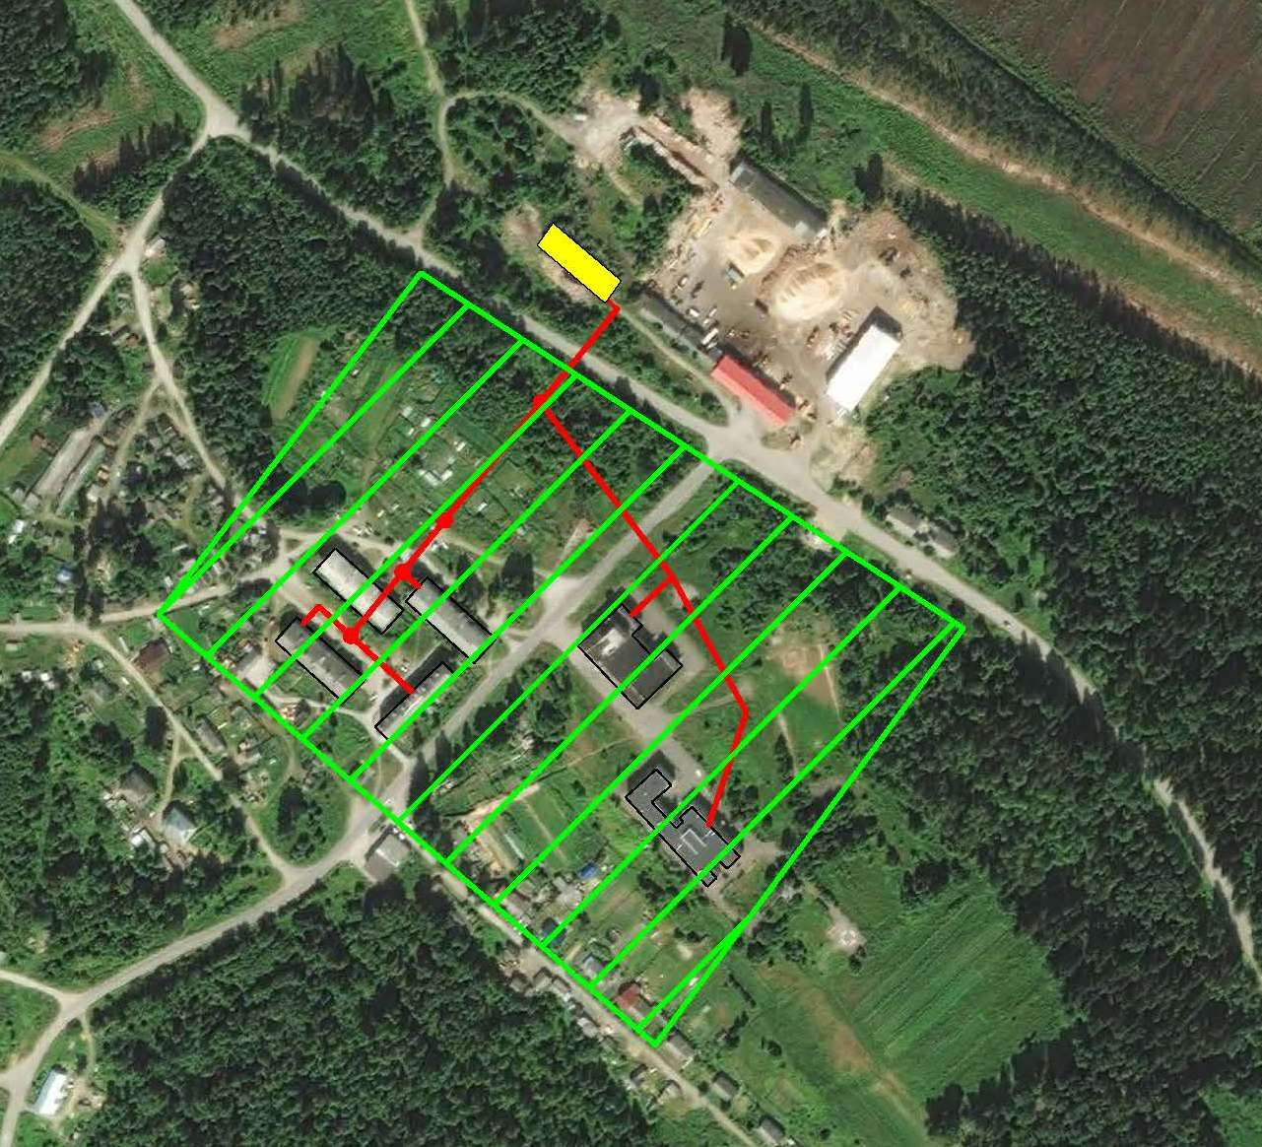

Рис. 2.1 – Зона теплоснабжения котельной п. Пуйккола

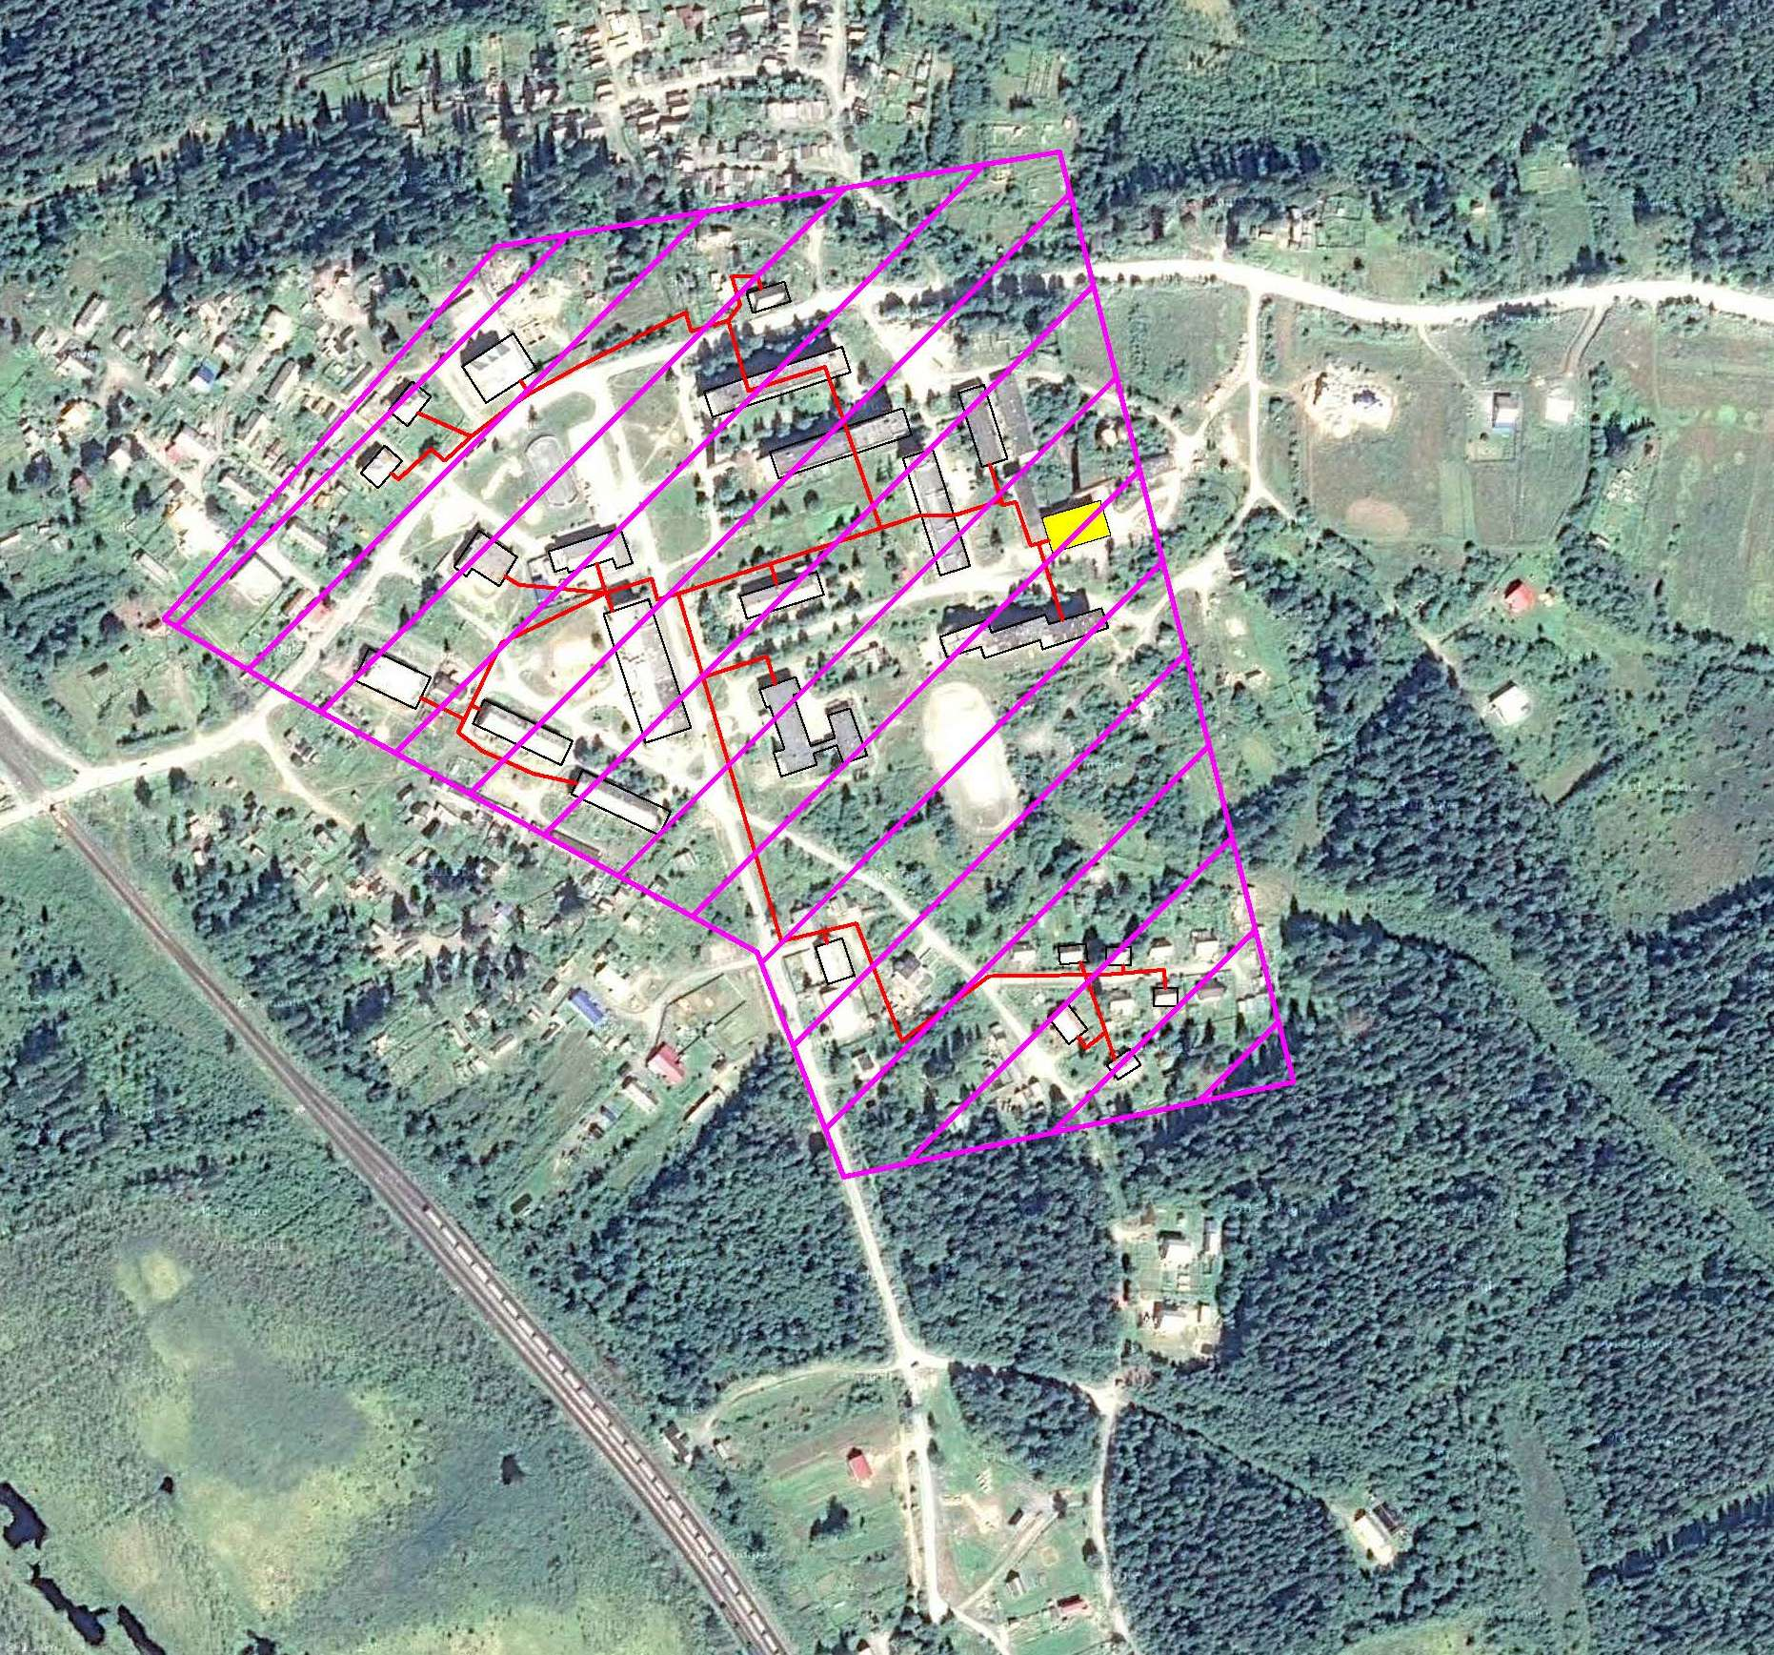

Рис. 2.2 – Зона теплоснабжения котельной п. Кааламо, ул. Центральная

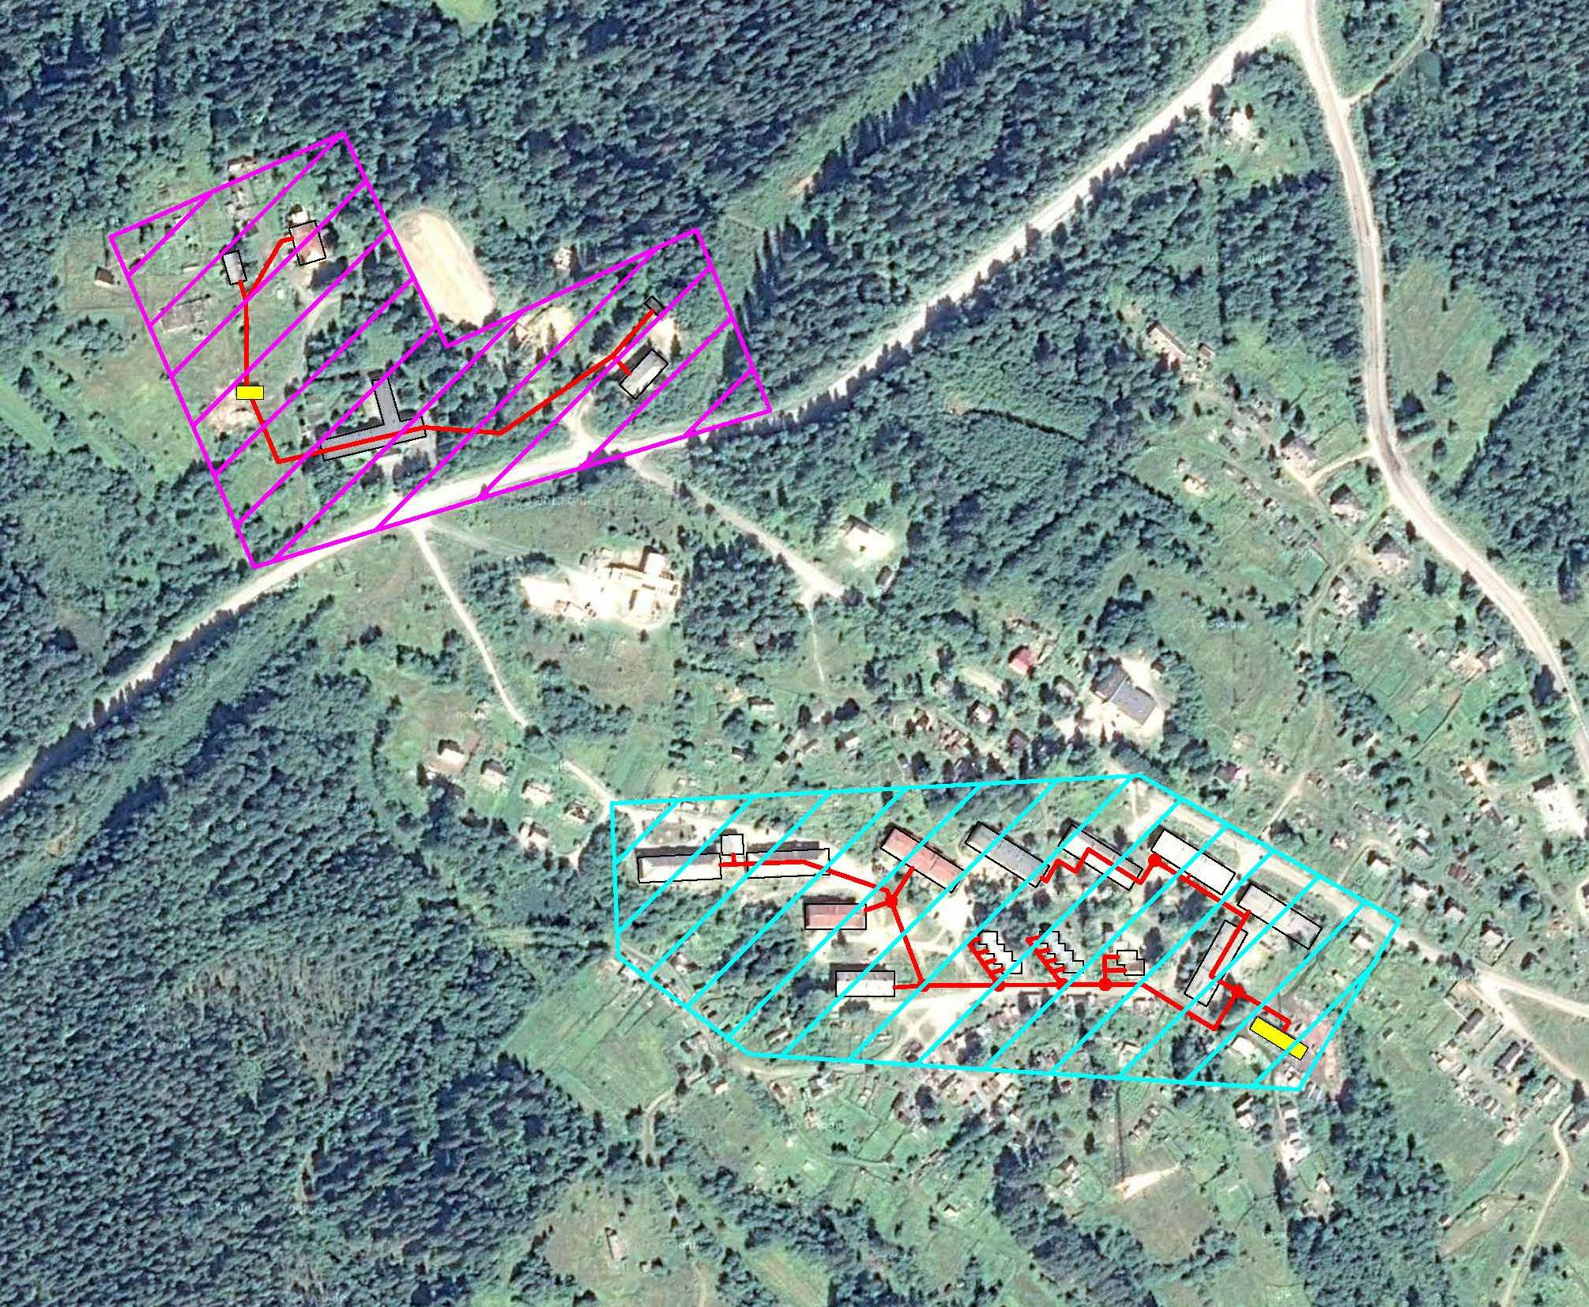

Рис. 2.3 – Зоны теплоснабжения котельных п. Рускеала

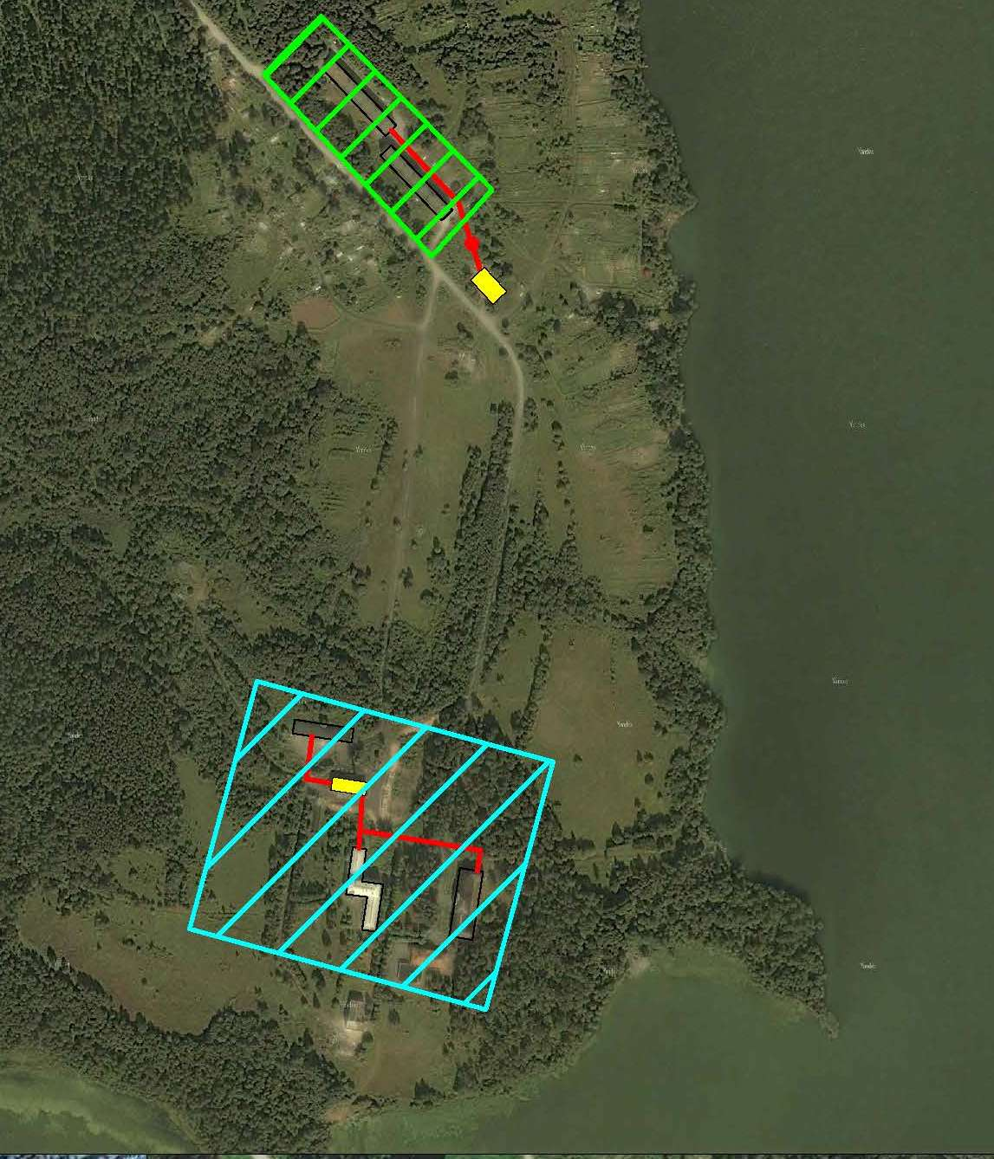

Рис. 2.4 – Зоны теплоснабжения котельных п. Партала

2.3. Описание существующих и перспективных зон действия индивидуальных источников тепловой энергии

На территории Кааламского сельского поселения дома, не оборудованные централизованным отоплением, имеют индивидуальные источники тепла. Так как подключение к централизованным сетям отопления требует больших затрат, большинство индивидуальных жилых домов обеспечено теплоснабжением от индивидуальных источников теплоснабжения (отопительные печи и бытовые котлы, работающие на твердом топливе).

Существующие и планируемые к застройке потребители, вправе использовать для отопления индивидуальные источники теплоснабжения. Использование авто­номных источников теплоснабжения целесообразно в случаях:

• значительной удаленности от существующих и перспективных тепловых сетей;

• малой подключаемой нагрузки (менее 0,01 Гкал/ч);

• отсутствия резервов тепловой мощности в границах застройки на данный момент и в рассматриваемой перспективе;

• использования тепловой энергии в технологических целях.

В соответствии с требованиями п. 15 статьи 14 ФЗ №190 «О теплоснабжении» «Запрещается переход на отопление жилых помещений в многоквартирных домах с использованием индивидуальных квартирных источников тепловой энергии при наличии осуществлённого в надлежащем порядке подключения к системам тепло­снабжения многоквартирных домов».

2.4. Перспективные балансы тепловой мощности и тепловой нагрузки в перспективных зонах действия источников тепловой энергии, в том числе работающих на единую тепловую сеть, на каждом этапе

Перспективные балансы тепловой нагрузки существующих источников тепловой энергии представлены в таблицах 2.1-2.6.

Таблица 2.1

Перспективные балансы тепловой нагрузки котельной п. Пуйккола

| **№ п/п** | **Наименование показателя, размерность** | **2015 г.** | **2016 г.** | **2017 г.** | **2018 г.** | **2019 г.** | **2020 г.** | **2021-2031 гг.** |
| --- | --- | --- | --- | --- | --- | --- | --- | --- |
| 1 | Балансы тепловой мощности источника тепловой энергии | | | | | | | |
| 1.1 | Установленная тепловая мощ­ность основного оборудования источника тепловой энергии, Гкал/ч | 2,26 | 2,26 | 2,26 | 2,26 | 2,26 | 2,26 | 2,26 |
| 1.2 | Технические ограничения на использование установленной тепловой мощности | - | - | - | - | - | - | - |
| 1.3 | Располагаемая (фактическая), тепловая мощность, Гкал/ч | 2,26 | 2,26 | 2,26 | 2,26 | 2,26 | 2,26 | 2,26 |
| 1.4 | Расход тепла на собственные нужды, % | - | - | - | - | - | - | - |
| 1.5 | Располагаемая тепловая мощ­ность источника нетто, Гкал/ч | 2,26 | 2,26 | 2,26 | 2,26 | 2,26 | 2,26 | 2,26 |
| 1.6 | Тепловая мощность котельной для выдачи в сеть по условию п. 5.4 СНиП 41-02-2003 «Тепловые сети» | 1,26 | 1,26 | 1,26 | 1,26 | 1,26 | 1,26 | 1,26 |
| 2 | Подключенная тепловая нагрузка | | | | | | | |
| 2.1 | Расчетная тепловая нагрузка потребителей, Гкал/ч, в том числе: | 0,595 | 0,595 | 0,595 | 0,595 | 0,595 | 0,595 | 0,595 |
| 2.1.1 | - на отопление | 0,595 | 0,595 | 0,595 | 0,595 | 0,595 | 0,595 | 0,595 |
| 2.1.2 | - на вентиляцию | 0 | 0 | 0 | 0 | 0 | 0 | 0 |
| 2.1.3 | - на системы ГВС | 0 | 0 | 0 | 0 | 0 | 0 | 0 |
| 2.1.4 | - пар на промышленные нужды 10-16 кгс/см2 | 0 | 0 | 0 | 0 | 0 | 0 | 0 |
| 2.2 | Потери тепловой энергии через теплоизоляционные конструкции наружных тепловых сетей и с нормативной утечкой, Гкал/ч | - | - | - | - | - | - | - |
| 2.3 | Суммарная подключенная тепловая нагрузка потребителей (с учетом тепловых потерь) | 0,595 | 0,595 | 0,595 | 0,595 | 0,595 | 0,595 | 0,595 |
| 2.4 | Резерв (+) / дефицит (-) тепловой мощности котельной (все котлы в исправном состоянии) | +1,665 | +1,665 | +1,665 | +1,665 | +1,665 | +1,665 | +1,665 |
| 2.5 | Резерв (+) / дефицит (-) тепловой мощности котельной (с учетом отказа самого мощного котла) | +0,665 | +0,665 | +0,665 | +0,665 | +0,665 | +0,665 | +0,665 |

Таблица 2.2

Перспективные балансы тепловой нагрузки котельной п. Кааламо, ул. Центральная

| **№ п/п** | **Наименование показателя, размерность** | **2015 г.** | **2016 г.** | **2017 г.** | **2018 г.** | **2019 г.** | **2020 г.** | **2021-2031 гг.** |
| --- | --- | --- | --- | --- | --- | --- | --- | --- |
| 1 | Балансы тепловой мощности источника тепловой энергии | | | | | | | |
| 1.1 | Установленная тепловая мощ­ность основного оборудования источника тепловой энергии, Гкал/ч | 3,44 | 3,44 | 3,44 | 3,44 | 3,44 | 3,44 | 3,44 |
| 1.2 | Технические ограничения на использование установленной тепловой мощности | - | - | - | - | - | - | - |
| 1.3 | Располагаемая (фактическая), тепловая мощность, Гкал/ч | 3,44 | 3,44 | 3,44 | 3,44 | 3,44 | 3,44 | 3,44 |
| 1.4 | Расход тепла на собственные нужды, % | - | - | - | - | - | - | - |
| 1.5 | Располагаемая тепловая мощ­ность источника нетто, Гкал/ч | 3,44 | 3,44 | 3,44 | 3,44 | 3,44 | 3,44 | 3,44 |
| 1.6 | Тепловая мощность котельной для выдачи в сеть по условию п. 5.4 СНиП 41-02-2003 «Тепловые сети» | 1,72 | 1,72 | 1,72 | 1,72 | 1,72 | 1,72 | 1,72 |
| 2 | Подключенная тепловая нагрузка | | | | | | | |
| 2.1 | Расчетная тепловая нагрузка потребителей, Гкал/ч, в том числе: | 2,5 | 2,5 | 2,5 | 2,5 | 2,5 | 2,5 | 2,5 |
| 2.1.1 | - на отопление | 2,5 | 2,5 | 2,5 | 2,5 | 2,5 | 2,5 | 2,5 |
| 2.1.2 | - на вентиляцию | 0 | 0 | 0 | 0 | 0 | 0 | 0 |
| 2.1.3 | - на системы ГВС | 0 | 0 | 0 | 0 | 0 | 0 | 0 |
| 2.1.4 | - пар на промышленные нужды 10-16 кгс/см2 | 0 | 0 | 0 | 0 | 0 | 0 | 0 |
| 2.2 | Потери тепловой энергии через теплоизоляционные конструкции наружных тепловых сетей и с нормативной утечкой, Гкал/ч | - | - | - | - | - | - | - |
| 2.3 | Суммарная подключенная тепловая нагрузка потребителей (с учетом тепловых потерь) | 2,5 | 2,5 | 2,5 | 2,5 | 2,5 | 2,5 | 2,5 |
| 2.4 | Резерв (+) / дефицит (-) тепловой мощности котельной (все котлы в исправном состоянии) | +0,94 | +0,94 | +0,94 | +0,94 | +0,94 | +0,94 | +0,94 |
| 2.5 | Резерв (+) / дефицит (-) тепловой мощности котельной (с учетом отказа самого мощного котла) | -0,78 | -0,78 | -0,78 | -0,78 | -0,78 | -0,78 | -0,78 |

Таблица 2.3

Перспективные балансы тепловой нагрузки котельной п. Рускеала, ул. Алексеева

| **№ п/п** | **Наименование показателя, размерность** | **2015 г.** | **2016 г.** | **2017 г.** | **2018 г.** | **2019 г.** | **2020 г.** | **2021-2031 гг.** |
| --- | --- | --- | --- | --- | --- | --- | --- | --- |
| 1 | Балансы тепловой мощности источника тепловой энергии | | | | | | | |
| 1.1 | Установленная тепловая мощ­ность основного оборудования источника тепловой энергии, Гкал/ч | 3,21 | 3,21 | 3,21 | 3,21 | 3,21 | 3,21 | 3,21 |
| 1.2 | Технические ограничения на использование установленной тепловой мощности | - | - | - | - | - | - | - |
| 1.3 | Располагаемая (фактическая), тепловая мощность, Гкал/ч | 3,21 | 3,21 | 3,21 | 3,21 | 3,21 | 3,21 | 3,21 |
| 1.4 | Расход тепла на собственные нужды, % | - | - | - | - | - | - | - |
| 1.5 | Располагаемая тепловая мощ­ность источника нетто, Гкал/ч | 3,21 | 3,21 | 3,21 | 3,21 | 3,21 | 3,21 | 3,21 |
| 1.6 | Тепловая мощность котельной для выдачи в сеть по условию п. 5.4 СНиП 41-02-2003 «Тепловые сети» | 2,21 | 2,21 | 2,21 | 2,21 | 2,21 | 2,21 | 2,21 |
| 2 | Подключенная тепловая нагрузка | | | | | | | |
| 2.1 | Расчетная тепловая нагрузка потребителей, Гкал/ч, в том числе: | 1,052 | 1,31 | 1,326 | 1,342 | 1,342 | 1,342 | 1,342 |
| 2.1.1 | - на отопление | 1,052 | 1,31 | 1,326 | 1,342 | 1,342 | 1,342 | 1,342 |
| 2.1.2 | - на вентиляцию | 0 | 0 | 0 | 0 | 0 | 0 | 0 |
| 2.1.3 | - на системы ГВС | 0 | 0 | 0 | 0 | 0 | 0 | 0 |
| 2.1.4 | - пар на промышленные нужды 10-16 кгс/см2 | 0 | 0 | 0 | 0 | 0 | 0 | 0 |
| 2.2 | Потери тепловой энергии через теплоизоляционные конструкции наружных тепловых сетей и с нормативной утечкой, Гкал/ч | - | - | - | - | - | - | - |
| 2.3 | Суммарная подключенная тепловая нагрузка потребителей (с учетом тепловых потерь) | 1,052 | 1,31 | 1,326 | 1,342 | 1,342 | 1,342 | 1,342 |
| 2.4 | Резерв (+) / дефицит (-) тепловой мощности котельной (все котлы в исправном состоянии) | +2,158 | +1,9 | +1,844 | +1,868 | +1,868 | +1,868 | +1,868 |
| 2.5 | Резерв (+) / дефицит (-) тепловой мощности котельной (с учетом отказа самого мощного котла) | +1,158 | +0,9 | +0,844 | +0,868 | +0,868 | +0,868 | +0,868 |

Примечание:

1. В 2016 году котельную п. Рускеала, ул. Школьная законсервировали и всех потребителей подключили к котельной п. Рускеала, ул. Алексеева.

2. С 2017 года планируется подключение здания по ул. Школьное, с 2018 года планируется подключение здания по ул. Алексеева.

Таблица 2.4

Перспективные балансы тепловой нагрузки котельной п. Рускеала, ул. Школьная

| **№ п/п** | **Наименование показателя, размерность** | **2015 г.** | **2016 г.** | **2017 г.** | **2018 г.** | **2019 г.** | **2020 г.** | **2021-2031 гг.** |
| --- | --- | --- | --- | --- | --- | --- | --- | --- |
| 1 | Балансы тепловой мощности источника тепловой энергии | | | | | | | |
| 1.1 | Установленная тепловая мощ­ность основного оборудования источника тепловой энергии, Гкал/ч | 0,95 | 0,95 | 0,95 | 0,95 | 0,95 | 0,95 | 0,95 |
| 1.2 | Технические ограничения на использование установленной тепловой мощности | - | - | - | - | - | - | - |
| 1.3 | Располагаемая (фактическая), тепловая мощность, Гкал/ч | 0,95 | 0,95 | 0,95 | 0,95 | 0,95 | 0,95 | 0,95 |
| 1.4 | Расход тепла на собственные нужды, % | - | - | - | - | - | - | - |
| 1.5 | Располагаемая тепловая мощ­ность источника нетто, Гкал/ч | 0,95 | 0,95 | 0,95 | 0,95 | 0,95 | 0,95 | 0,95 |
| 1.6 | Тепловая мощность котельной для выдачи в сеть по условию п. 5.4 СНиП 41-02-2003 «Тепловые сети» | 0,41 | 0,41 | 0,41 | 0,41 | 0,41 | 0,41 | 0,41 |
| 2 | Подключенная тепловая нагрузка | | | | | | | |
| 2.1 | Расчетная тепловая нагрузка потребителей, Гкал/ч, в том числе: | 0,258 | 0 | 0 | 0 | 0 | 0 | 0 |
| 2.1.1 | - на отопление | 0,258 | 0 | 0 | 0 | 0 | 0 | 0 |
| 2.1.2 | - на вентиляцию | 0 | 0 | 0 | 0 | 0 | 0 | 0 |
| 2.1.3 | - на системы ГВС | 0 | 0 | 0 | 0 | 0 | 0 | 0 |
| 2.1.4 | - пар на промышленные нужды 10-16 кгс/см2 | 0 | 0 | 0 | 0 | 0 | 0 | 0 |
| 2.2 | Потери тепловой энергии через теплоизоляционные конструкции наружных тепловых сетей и с нормативной утечкой, Гкал/ч | - | - | - | - | - | - | - |
| 2.3 | Суммарная подключенная тепловая нагрузка потребителей (с учетом тепловых потерь) | 0,258 | 0 | 0 | 0 | 0 | 0 | 0 |
| 2.4 | Резерв (+) / дефицит (-) тепловой мощности котельной (все котлы в исправном состоянии) | +0,692 | - | - | - | - | - | - |
| 2.5 | Резерв (+) / дефицит (-) тепловой мощности котельной (с учетом отказа самого мощного котла) | +0,152 | - | - | - | - | - | - |

Примечание:

1. В 2016 году котельную п. Рускеала, ул. Школьная законсервировали и всех потребителей подключили к котельной п. Рускеала, ул. Алексеева.

Таблица 2.5

Перспективные балансы тепловой нагрузки котельной п. Партала, ул. Лесная

| **№ п/п** | **Наименование показателя, размерность** | **2015 г.** | **2016 г.** | **2017 г.** | **2018 г.** | **2019 г.** | **2020 г.** | **2021-2031 гг.** |
| --- | --- | --- | --- | --- | --- | --- | --- | --- |
| 1 | Балансы тепловой мощности источника тепловой энергии | | | | | | | |
| 1.1 | Установленная тепловая мощ­ность основного оборудования источника тепловой энергии, Гкал/ч | 1,08 | 1,08 | 1,08 | 1,08 | 1,08 | 1,08 | 1,08 |
| 1.2 | Технические ограничения на использование установленной тепловой мощности | - | - | - | - | - | - | - |
| 1.3 | Располагаемая (фактическая), тепловая мощность, Гкал/ч | 1,08 | 1,08 | 1,08 | 1,08 | 1,08 | 1,08 | 1,08 |
| 1.4 | Расход тепла на собственные нужды, % | - | - | - | - | - | - | - |
| 1.5 | Располагаемая тепловая мощ­ность источника нетто, Гкал/ч | 1,08 | 1,08 | 1,08 | 1,08 | 1,08 | 1,08 | 1,08 |
| 1.6 | Тепловая мощность котельной для выдачи в сеть по условию п. 5.4 СНиП 41-02-2003 «Тепловые сети» | 0,54 | 0,54 | 0,54 | 0,54 | 0,54 | 0,54 | 0,54 |
| 2 | Подключенная тепловая нагрузка | | | | | | | |
| 2.1 | Расчетная тепловая нагрузка потребителей, Гкал/ч, в том числе: | 0,6581 | 0,6581 | 0,6581 | 0,6581 | 0,6581 | 0,6581 | 0,6581 |
| 2.1.1 | - на отопление | 0,6581 | 0,6581 | 0,6581 | 0,6581 | 0,6581 | 0,6581 | 0,6581 |
| 2.1.2 | - на вентиляцию | 0 | 0 | 0 | 0 | 0 | 0 | 0 |
| 2.1.3 | - на системы ГВС | 0 | 0 | 0 | 0 | 0 | 0 | 0 |
| 2.1.4 | - пар на промышленные нужды 10-16 кгс/см2 | 0 | 0 | 0 | 0 | 0 | 0 | 0 |
| 2.2 | Потери тепловой энергии через теплоизоляционные конструкции наружных тепловых сетей и с нормативной утечкой, Гкал/ч | - | - | - | - | - | - | - |
| 2.3 | Суммарная подключенная тепловая нагрузка потребителей (с учетом тепловых потерь) | 0,6581 | 0,6581 | 0,6581 | 0,6581 | 0,6581 | 0,6581 | 0,6581 |
| 2.4 | Резерв (+) / дефицит (-) тепловой мощности котельной (все котлы в исправном состоянии) | +0,4219 | +0,4219 | +0,4219 | +0,4219 | +0,4219 | +0,4219 | +0,4219 |
| 2.5 | Резерв (+) / дефицит (-) тепловой мощности котельной (с учетом отказа самого мощного котла) | -0,1181 | -0,1181 | -0,1181 | -0,1181 | -0,1181 | -0,1181 | -0,1181 |

Таблица 2.6

Перспективные балансы тепловой нагрузки котельной п. Партала, ул. Центральная

| **№ п/п** | **Наименование показателя, размерность** | **2015 г.** | **2016 г.** | **2017 г.** | **2018 г.** | **2019 г.** | **2020 г.** | **2021-2031 гг.** |
| --- | --- | --- | --- | --- | --- | --- | --- | --- |
| 1 | Балансы тепловой мощности источника тепловой энергии | | | | | | | |
| 1.1 | Установленная тепловая мощ­ность основного оборудования источника тепловой энергии, Гкал/ч | 1,9 | 1,9 | 1,9 | 1,9 | 1,9 | 1,9 | 1,9 |
| 1.2 | Технические ограничения на использование установленной тепловой мощности | - | - | - | - | - | - | - |
| 1.3 | Располагаемая (фактическая), тепловая мощность, Гкал/ч | 1,9 | 1,9 | 1,9 | 1,9 | 1,9 | 1,9 | 1,9 |
| 1.4 | Расход тепла на собственные нужды, % | - | - | - | - | - | - | - |
| 1.5 | Располагаемая тепловая мощ­ность источника нетто, Гкал/ч | 1,9 | 1,9 | 1,9 | 1,9 | 1,9 | 1,9 | 1,9 |
| 1.6 | Тепловая мощность котельной для выдачи в сеть по условию п. 5.4 СНиП 41-02-2003 «Тепловые сети» | 0,95 | 0,95 | 0,95 | 0,95 | 0,95 | 0,95 | 0,95 |
| 2 | Подключенная тепловая нагрузка | | | | | | | |
| 2.1 | Расчетная тепловая нагрузка потребителей, Гкал/ч, в том числе: | 0,9 | 0,9 | 0,9 | 0,9 | 0,9 | 0,9 | 0,9 |
| 2.1.1 | - на отопление | 0,9 | 0,9 | 0,9 | 0,9 | 0,9 | 0,9 | 0,9 |
| 2.1.2 | - на вентиляцию | 0 | 0 | 0 | 0 | 0 | 0 | 0 |
| 2.1.3 | - на системы ГВС | 0 | 0 | 0 | 0 | 0 | 0 | 0 |
| 2.1.4 | - пар на промышленные нужды 10-16 кгс/см2 | 0 | 0 | 0 | 0 | 0 | 0 | 0 |
| 2.2 | Потери тепловой энергии через теплоизоляционные конструкции наружных тепловых сетей и с нормативной утечкой, Гкал/ч | - | - | - | - | - | - | - |
| 2.3 | Суммарная подключенная тепловая нагрузка потребителей (с учетом тепловых потерь) | 0,9 | 0,9 | 0,9 | 0,9 | 0,9 | 0,9 | 0,9 |
| 2.4 | Резерв (+) / дефицит (-) тепловой мощности котельной (все котлы в исправном состоянии) | +1,0 | +1,0 | +1,0 | +1,0 | +1,0 | +1,0 | +1,0 |
| 2.5 | Резерв (+) / дефицит (-) тепловой мощности котельной (с учетом отказа самого мощного котла) | +0,05 | +0,05 | +0,05 | +0,05 | +0,05 | +0,05 | +0,05 |

# РАЗДЕЛ 3. ПЕРСПЕКТИВНЫЕ БАЛАНСЫ ТЕПЛОНОСИТЕЛЕЙ

3.1. Перспективные балансы производительности водоподготовительных установок и максимального потребления теплоносителя теплопотребляющими установками потребителей

Балансы производительности ВПУ котельных и максимального потребления теплоносителя теплопотребляющими установками потребителей представлены в таблицах 3.1-3.6.

Таблица 3.1

Перспективные балансы теплоносителя котельной п. Пуйккола

|  |  |  |  |  |  |  |  |  |
| --- | --- | --- | --- | --- | --- | --- | --- | --- |
| **№ п/п** | **Наименование показателя, размерность** | **2015 г.** | **2016 г.** | **2017 г.** | **2018 г.** | **2019 г.** | **2020 г.** | **2021-2031 гг.** |
| 1 | Объем воды в системе теплоснабжения V, м3 | 20,2 | 20,2 | 20,2 | 20,2 | 20,2 | 20,2 | 20,2 |
| 2 | Установленная производитель­ность водоподготовительной установки, м3/ч | - | - | - | - | - | - | - |
| 3 | Располагаемая производитель­ность водоподготовительной установки, м3/ч | - | - | - | - | - | - | - |
| 4 | Требуемая расчетная производительность водоподготовительной уста­новки (0,75% V), м3/ч | 0,15 | 0,15 | 0,15 | 0,15 | 0,15 | 0,15 | 0,15 |
| 5 | Всего подпитка тепловой сети, м3/ч. в том числе: | 0,051 | 0,051 | 0,051 | 0,051 | 0,051 | 0,051 | 0,051 |
| 5.1 | - нормативные утечки теплоно­сителя (0,25% V), м3/ч | 0,051 | 0,051 | 0,051 | 0,051 | 0,051 | 0,051 | 0,051 |
| 5.2 | - сверхнормативные утечки теп­лоносителя, м3/ч | - | - | - | - | - | - | - |
| 5.3 | - отпуск теплоносителя из теп­ловых сетей на цели горячего водоснабжения (для открытых систем теплоснабжения), м3/ч | - | - | - | - | - | - | - |
| 6 | Резерв (+)/дефицит (-) ВПУ, м3/ч | -0,15 | -0,15 | -0,15 | -0,15 | -0,15 | -0,15 | -0,15 |

Таблица 3.2

Перспективные балансы теплоносителя котельной п. Кааламо, ул. Центральная

|  |  |  |  |  |  |  |  |  |
| --- | --- | --- | --- | --- | --- | --- | --- | --- |
| **№ п/п** | **Наименование показателя, размерность** | **2015 г.** | **2016 г.** | **2017 г.** | **2018 г.** | **2019 г.** | **2020 г.** | **2021-2031 гг.** |
| 1 | Объем воды в системе теплоснабжения V, м3 | 92,2 | 92,2 | 92,2 | 92,2 | 92,2 | 92,2 | 92,2 |
| 2 | Установленная производитель­ность водоподготовительной установки, м3/ч | 2,0 | 2,0 | 2,0 | 2,0 | 2,0 | 2,0 | 2,0 |
| 3 | Располагаемая производитель­ность водоподготовительной установки, м3/ч | 2,0 | 2,0 | 2,0 | 2,0 | 2,0 | 2,0 | 2,0 |
| 4 | Требуемая расчетная производительность водоподготовительной уста­новки (0,75% V), м3/ч | 0,69 | 0,69 | 0,69 | 0,69 | 0,69 | 0,69 | 0,69 |
| 5 | Всего подпитка тепловой сети, м3/ч. в том числе: | 0,23 | 0,23 | 0,23 | 0,23 | 0,23 | 0,23 | 0,23 |
| 5.1 | - нормативные утечки теплоно­сителя (0,25% V), м3/ч | 0,23 | 0,23 | 0,23 | 0,23 | 0,23 | 0,23 | 0,23 |
| 5.2 | - сверхнормативные утечки теп­лоносителя, м3/ч | - | - | - | - | - | - | - |
| 5.3 | - отпуск теплоносителя из теп­ловых сетей на цели горячего водоснабжения (для открытых систем теплоснабжения), м3/ч | - | - | - | - | - | - | - |
| 6 | Резерв (+)/дефицит (-) ВПУ, м3/ч | +1,31 | +1,31 | +1,31 | +1,31 | +1,31 | +1,31 | +1,31 |

Таблица 3.3

Перспективные балансы теплоносителя котельной п. Рускеала, ул. Алексеева

|  |  |  |  |  |  |  |  |  |
| --- | --- | --- | --- | --- | --- | --- | --- | --- |
| **№ п/п** | **Наименование показателя, размерность** | **2015 г.** | **2016 г.** | **2017 г.** | **2018 г.** | **2019 г.** | **2020 г.** | **2021-2031 гг.** |
| 1 | Объем воды в системе теплоснабжения V, м3 | 10,7 | 15,7 | 15,7 | 15,7 | 15,7 | 15,7 | 15,7 |
| 2 | Установленная производитель­ность водоподготовительной установки, м3/ч | - | - | - | - | - | - | - |
| 3 | Располагаемая производитель­ность водоподготовительной установки, м3/ч | - | - | - | - | - | - | - |
| 4 | Требуемая расчетная производительность водоподготовительной уста­новки (0,75% V), м3/ч | 0,08 | 0,118 | 0,118 | 0,118 | 0,118 | 0,118 | 0,118 |
| 5 | Всего подпитка тепловой сети, м3/ч. в том числе: | 0,027 | 0,04 | 0,04 | 0,04 | 0,04 | 0,04 | 0,04 |
| 5.1 | - нормативные утечки теплоно­сителя (0,25% V), м3/ч | 0,027 | 0,04 | 0,04 | 0,04 | 0,04 | 0,04 | 0,04 |
| 5.2 | - сверхнормативные утечки теп­лоносителя, м3/ч | - | - | - | - | - | - | - |
| 5.3 | - отпуск теплоносителя из теп­ловых сетей на цели горячего водоснабжения (для открытых систем теплоснабжения), м3/ч | - | - | - | - | - | - | - |
| 6 | Резерв (+)/дефицит (-) ВПУ, м3/ч | -0,08 | -0,118 | -0,118 | -0,118 | -0,118 | -0,118 | -0,118 |

Таблица 3.4

Перспективные балансы теплоносителя котельной п. Рускеала, ул. Школьная

|  |  |  |  |  |  |  |  |  |
| --- | --- | --- | --- | --- | --- | --- | --- | --- |
| **№ п/п** | **Наименование показателя, размерность** | **2015 г.** | **2016 г.** | **2017 г.** | **2018 г.** | **2019 г.** | **2020 г.** | **2021-2031 гг.** |
| 1 | Объем воды в системе теплоснабжения V, м3 | 5,0 | - | - | - | - | - | - |
| 2 | Установленная производитель­ность водоподготовительной установки, м3/ч | - | - | - | - | - | - | - |
| 3 | Располагаемая производитель­ность водоподготовительной установки, м3/ч | - | - | - | - | - | - | - |
| 4 | Требуемая расчетная производительность водоподготовительной уста­новки (0,75% V), м3/ч | 0,038 | - | - | - | - | - | - |
| 5 | Всего подпитка тепловой сети, м3/ч. в том числе: | 0,013 | - | - | - | - | - | - |
| 5.1 | - нормативные утечки теплоно­сителя (0,25% V), м3/ч | 0,013 | - | - | - | - | - | - |
| 5.2 | - сверхнормативные утечки теп­лоносителя, м3/ч | - | - | - | - | - | - | - |
| 5.3 | - отпуск теплоносителя из теп­ловых сетей на цели горячего водоснабжения (для открытых систем теплоснабжения), м3/ч | - | - | - | - | - | - | - |
| 6 | Резерв (+)/дефицит (-) ВПУ, м3/ч | -0,038 | - | - | - | - | - | - |

Примечание:

1. В 2016 году котельную п. Рускеала, ул. Школьная законсервировали и всех потребителей подключили к котельной п. Рускеала, ул. Алексеева.

Таблица 3.5

Перспективные балансы теплоносителя котельной п. Партала, ул. Лесная

|  |  |  |  |  |  |  |  |  |
| --- | --- | --- | --- | --- | --- | --- | --- | --- |
| **№ п/п** | **Наименование показателя, размерность** | **2015 г.** | **2016 г.** | **2017 г.** | **2018 г.** | **2019 г.** | **2020 г.** | **2021-2031 гг.** |
| 1 | Объем воды в системе теплоснабжения V, м3 | 2,1 | 2,1 | 2,1 | 2,1 | 2,1 | 2,1 | 2,1 |
| 2 | Установленная производитель­ность водоподготовительной установки, м3/ч | - | - | - | - | - | - | - |
| 3 | Располагаемая производитель­ность водоподготовительной установки, м3/ч | - | - | - | - | - | - | - |
| 4 | Требуемая расчетная производительность водоподготовительной уста­новки (0,75% V), м3/ч | 0,016 | 0,016 | 0,016 | 0,016 | 0,016 | 0,016 | 0,016 |
| 5 | Всего подпитка тепловой сети, м3/ч. в том числе: | 0,005 | 0,005 | 0,005 | 0,005 | 0,005 | 0,005 | 0,005 |
| 5.1 | - нормативные утечки теплоно­сителя (0,25% V), м3/ч | 0,005 | 0,005 | 0,005 | 0,005 | 0,005 | 0,005 | 0,005 |
| 5.2 | - сверхнормативные утечки теп­лоносителя, м3/ч | - | - | - | - | - | - | - |
| 5.3 | - отпуск теплоносителя из теп­ловых сетей на цели горячего водоснабжения (для открытых систем теплоснабжения), м3/ч | - | - | - | - | - | - | - |
| 6 | Резерв (+)/дефицит (-) ВПУ, м3/ч | -0,016 | -0,016 | -0,016 | -0,016 | -0,016 | -0,016 | -0,016 |

Таблица 3.6

Перспективные балансы теплоносителя котельной п. Партала, ул. Центральная

|  |  |  |  |  |  |  |  |  |
| --- | --- | --- | --- | --- | --- | --- | --- | --- |
| **№ п/п** | **Наименование показателя, размерность** | **2015 г.** | **2016 г.** | **2017 г.** | **2018 г.** | **2019 г.** | **2020 г.** | **2021-2031 гг.** |
| 1 | Объем воды в системе теплоснабжения V, м3 | 5,8 | 5,8 | 5,8 | 5,8 | 5,8 | 5,8 | 5,8 |
| 2 | Установленная производитель­ность водоподготовительной установки, м3/ч | - | - | - | - | - | - | - |
| 3 | Располагаемая производитель­ность водоподготовительной установки, м3/ч | - | - | - | - | - | - | - |
| 4 | Требуемая расчетная производительность водоподготовительной уста­новки (0,75% V), м3/ч | 0,044 | 0,044 | 0,044 | 0,044 | 0,044 | 0,044 | 0,044 |
| 5 | Всего подпитка тепловой сети, м3/ч. в том числе: | 0,015 | 0,015 | 0,015 | 0,015 | 0,015 | 0,015 | 0,015 |
| 5.1 | - нормативные утечки теплоно­сителя (0,25% V), м3/ч | 0,015 | 0,015 | 0,015 | 0,015 | 0,015 | 0,015 | 0,015 |
| 5.2 | - сверхнормативные утечки теп­лоносителя, м3/ч | - | - | - | - | - | - | - |
| 5.3 | - отпуск теплоносителя из теп­ловых сетей на цели горячего водоснабжения (для открытых систем теплоснабжения), м3/ч | - | - | - | - | - | - | - |
| 6 | Резерв (+)/дефицит (-) ВПУ, м3/ч | -0,044 | -0,044 | -0,044 | -0,044 | -0,044 | -0,044 | -0,044 |

3.2. Перспективные балансы производительности водоподготовительных установок источников тепловой энергии для компенсации потерь теплоносителя в аварийных режимах работы систем теплоснабжения

При возникновении аварийной ситуации на любом участке магистрального трубопровода, возможно организовать обеспечение подпитки тепловой сети за счет использования существующих баков аккумуляторов. При серьезных авариях, в случае недостаточного объема подпитки химически обработанной воды, допускается использовать «сырую» воду согласно СНиП «Тепловые сети» п.6.17 «Для открытых и закрытых систем теплоснабжения должна предусматриваться дополнительно аварийная подпитка химически не обработанной и недеаэрированной водой, расход которой принимается в количестве 2% объема воды в трубопроводах тепловых сетей».

Часовые расходы исходной воды для аварийной подпитки тепловой сети представлены в таблице 3.7.

Таблица 3.7

Максимальная подпитка тепло­вой сети в период повреждения

| **Наименование источника теплоснабжения** | **Расход воды на аварийную подпитку тепловой сети, м3/ч** | | | | | | |
| --- | --- | --- | --- | --- | --- | --- | --- |
| **2015 г.** | **2016 г.** | **2017 г.** | **2018 г.** | **2019 г.** | **2020 г.** | **2016-2030 гг.** |
| Котельная п. Пуйккола | 0,404 | 0,404 | 0,404 | 0,404 | 0,404 | 0,404 | 0,404 |
| Котельная п. Кааламо, ул. Центральная | 1,844 | 1,844 | 1,844 | 1,844 | 1,844 | 1,844 | 1,844 |
| Котельная п. Рускеала, ул. Алексеева | 0,214 | 0,314 | 0,314 | 0,314 | 0,314 | 0,314 | 0,314 |
| Котельная п. Рускеала, ул. Школьная | 0,1 | - | - | - | - | - | - |
| Котельная п. Партала, ул. Лесная | 0,042 | 0,042 | 0,042 | 0,042 | 0,042 | 0,042 | 0,042 |
| Котельная п. Партала, ул. Центральная | 0,116 | 0,116 | 0,116 | 0,116 | 0,116 | 0,116 | 0,116 |

# РАЗДЕЛ 4. ПРЕДЛОЖЕНИЯ ПО СТРОИТЕЛЬСТВУ, РЕКОНСТРУКЦИИ И ТЕХНИЧЕСКОМУ ПЕРЕВООРУЖЕНИЮ ИСТОЧНИКОВ ТЕПЛОВОЙ ЭНЕРГИИ

4.1. Предложения по строительству источников тепловой энергии, обеспечивающие перспективную тепловую нагрузку на осваиваемых территориях поселения

Схемой теплоснабжения Кааламского сельского поселения предлагается обеспечивать планируемые к строительству индивидуальные жилые дома теплом от индивидуальных источников тепловой энергии так и от котельных. По информации предоставленной администрацией Кааламского сельского поселения в поселении планируется строительство нескольких блочно-модульных котельных, таблица 4.1.

Таблица 4.1

|  |  |
| --- | --- |
| **Мероприятие** | **Адрес** |
| Строительство новой котельной (закрытие старой котельной с переводом абонентов на новый источник теплоснабжения) с заменой и реконструкцией тепловых сетей. Котельно-печное топливо – природный газ | п. Пуйккола |
| п. Рускеала, ул. Алексеева |
| п. Партала, ул. Лесная |

4.2. Предложения по реконструкции источников тепловой энергии, обеспечивающих перспективную тепловую нагрузку в существующих и расширяемых зонах действия источников тепловой энергии

Реконструкция источников тепловой энергии Кааламского сельского поселения не предусматривается.

4.3. Предложения по техническому перевооружению источников тепловой энергии с целью повышения эффективности работы систем теплоснабжения

Предусматривается замена и реконструкция котлов и котельного оборудования с истекшим расчетным сроком службы оборудования.

4.4. Графики совместной работы источников тепловой энергии, функционирующих в режиме комбинированной выработки электрической и тепловой энергии и котельных, меры по выводу из эксплуатации, консервации и демонтажу избыточных источников тепловой энергии, а также источников тепловой энергии, выработавших нормативный срок службы, в случае, если продление срока службы технически невозможно или экономически нецелесообразно

Источники тепловой энергии, совместно работающие на единую тепловую сеть, отсутствуют.

4.5. Меры по переоборудованию котельных в источники комбинированной выработки электрической и тепловой энергии

Меры по переоборудованию котельных в источники комбинированной выработки электрической и тепловой энергии не предусмотрены.

4.6. Меры по переводу котельных, размещенных в существующих и расширяемых зонах действия источников комбинированной выработки тепловой и электрической энергии в «пиковый» режим

Меры по переводу котельных, размещенных в существующих и расширяемых зонах действия источников комбинированной выработки тепловой и электрической энергии в «пиковый» режим не предусмотрены.

4.7. Решения о загрузке источников тепловой энергии, распределении (перераспределении) тепловой нагрузки потребителей тепловой энергии в каждой зоне действия системы теплоснабжения между источниками тепловой энергии, поставляющими тепловую энергию в данной системе теплоснабжения

Меры по распределению (перераспределению) тепловой нагрузки потребителей тепловой энергии в каждой зоне действия систем теплоснабжения между источниками тепловой энергии, поставляющими тепловую энергию, не предусмотрены.

4.8. Оптимальный температурный график отпуска тепловой энергии для каждого источника тепловой энергии

В таблице 4.2 приведен утвержденный график зависимости температуры теплоносителя от среднесуточной температуры наружного воздуха для котельных Кааламского сельского поселения.

Таблица 4.2

Температурный график работы котельных

| **Температура наружного воздуха, °С** | **Температура теплоносителя в подающем трубопроводе, °С** | **Температура теплоносителя в обратном трубопроводе, °С** | **Температура наружного воздуха, °С** | **Температура теплоносителя в подающем трубопроводе, °С** | **Температура теплоносителя в обратном трубопроводе, °С** |
| --- | --- | --- | --- | --- | --- |
| 8 | 39 | 34 | -11 | 65 | 50 |
| 7 | 41 | 35 | -12 | 65 | 50 |
| 6 | 43 | 36 | -13 | 65 | 50 |
| 5 | 45 | 38 | -14 | 65 | 50 |
| 4 | 46 | 39 | -15 | 65 | 49 |
| 3 | 48 | 40 | -16 | 65 | 49 |
| 2 | 49 | 41 | -17 | 65 | 49 |
| 1 | 51 | 42 | -18 | 65 | 49 |
| 0 | 53 | 43 | -19 | 65 | 48 |
| -1 | 54 | 44 | -20 | 65 | 48 |
| -2 | 56 | 45 | -21 | 65 | 48 |
| -3 | 57 | 46 | -22 | 65 | 48 |
| -4 | 59 | 47 | -23 | 65 | 48 |
| -5 | 61 | 48 | -24 | 65 | 47 |
| -6 | 62 | 49 | -25 | 65 | 47 |
| -7 | 64 | 50 | -26 | 65 | 47 |
| -8 | 65 | 51 | -27 | 65 | 47 |
| -9 | 65 | 51 | -28 | 65 | 46 |
| -10 | 65 | 51 | -29 | 65 | 46 |

Диаграмма 4.1

|  |
| --- |
|  |

4.9. Предложения по перспективной установленной тепловой мощности каждого источника тепловой энергии с учетом аварийного и перспективного резерва тепловой мощности

В таблице 4.3 представлены предложения по перспективной установленной тепловой мощности котельных Кааламского сельского поселения.

Таблица 4.3

Предложения по перспективной установленной тепловой мощности котельных

|  |  |  |  |
| --- | --- | --- | --- |
| **№ п/п** | **Наименование котельной** | **Установленная мощность, Гкал/ч** | **Предложения по перспективной тепловой мощности, Гкал/ч** |
| 1 | Котельная п. Пуйккола | 2,26 | 2,26 |
| 2 | Котельная п. Кааламо, ул. Центральная | 3,44 | 3,44 |
| 3 | Котельная п. Рускеала, ул. Алексеева | 3,21 | 3,21 |
| 4 | Котельная п. Рускеала, ул. Школьная | 0,95 | 0,95 |
| 5 | Котельная п. Партала, ул. Лесная | 1,08 | 1,08 |
| 6 | Котельная п. Партала, ул. Центральная | 1,9 | 1,9 |

4.10. Анализ целесообразности ввода новых и реконструкции существующих источников тепловой энергии с использованием возобновляемых источников энергии

Ввод новых и реконструкция существующих источников тепловой энергии с использованием возобновляемых источников энергии не предусматривается.

4.11. Вид топлива, потребляемый источником тепловой энергии, в том числе с использованием возобновляемых источников энергии

Сведения о видах топлива, потребляемого источниками тепловой энергии приведено в таблице 4.4.

Таблица 4.4

Виды топлива, используемые котельными

| **Наименование источника теплоснабжения** | **Вид топлива** |
| --- | --- |
| Котельная п. Пуйккола | Дрова |
| Котельная п. Кааламо, ул. Центральная | Щепа/торф |
| Котельная п. Рускеала, ул. Алексеева | Дрова |
| Котельная п. Рускеала, ул. Школьная | Дрова |
| Котельная п. Партала, ул. Лесная | Дрова |
| Котельная п. Партала, ул. Центральная | Дрова |

# РАЗДЕЛ 5. ПРЕДЛОЖЕНИЯ ПО СТРОИТЕЛЬСТВУ И РЕКОНСТРУКЦИИ ТЕПЛОВЫХ СЕТЕЙ

5.1. Предложения по строительству и реконструкции тепловых сетей, обеспечивающих перераспределение тепловой нагрузки из зон с дефицитом располагаемой тепловой мощности источников тепловой энергии в зоны с резервом располагаемой тепловой мощности источников тепловой энергии (использование существующих резервов)

Предложения по строительству и реконструкции тепловых сетей, обеспечивающих перераспределение тепловой нагрузки из зон с дефицитом располагаемой тепловой мощности источников тепловой энергии в зоны с резервом располагаемой тепловой мощности источников тепловой энергии, не предусматриваются.

5.2. Предложения по строительству и реконструкции тепловых сетей для обеспечения перспективных приростов тепловой нагрузки в осваиваемых районах поселения под жилищную, комплексную или производственную застройку

С 2017 года в п. Рускеала планируется подключение здания по ул. Школьное, с 2018 года планируется подключение здания по ул. Алексеева.

5.3. Предложения по строительству и реконструкции тепловых сетей в целях обеспечения условий, при наличии которых существует возможность поставок тепловой энергии потребителям от различных источников тепловой энергии при сохранении надежности теплоснабжения

На территории Кааламского сельского поселения условия, при которых существует возможность поставок тепловой энергии потребителям от различных источников тепловой энергии при сохранении надежности теплоснабжения, отсутствуют.

5.4. Предложения по строительству и реконструкции тепловых сетей для повышения эффективности функционирования системы теплоснабжения, в том числе за счет перевода котельных в «пиковый» режим или ликвидации котельных

Новое строительство или реконструкция тепловых сетей для повышения эффективности функционирования системы теплоснабжения, в том числе за счет перевода котельных в «пиковый» режим не планируется.

5.5. Предложения по строительству и реконструкции тепловых сетей для обеспечения нормативной надежности и безопасности теплоснабжения

Для обеспечения нормативной надежности и безопасности теплоснабжения запланированы мероприятия по реконструкции существующих тепловых сетей в связи с исчерпанием эксплуатационного ресурса.

Предложения по строительству и реконструкции тепловых сетей для обеспечения нормативной надежности и безопасности теплоснабжения представлены в таблице 5.1.

Таблица 5.1

Предложения по строительству и реконструкции тепловых сетей

| **№ п/п** | **Мероприятие** | **Протяженность трубопроводов в двухтрубном исчислении, м** | **Цели реализации мероприятия** |
| --- | --- | --- | --- |
| 1 | Реконструкция ТС от котельной п. Пуйккола | 461 | -сокращение потерь теплоэнергии в сетях;  - обеспечение заданного гидравлического режима, требуемой надежности теплоснабжения потребителей;  - снижение уровня износа объектов;  - повышение качества и надежности коммунальных услуг |
| 2 | Реконструкция ТС от котельной п. Кааламо, ул. Центральная | 2350 |
| 3 | Реконструкция ТС от котельной п. Рускеала, ул. Алексеева | 702 |
| 4 | Реконструкция ТС от котельной п. Рускеала, ул. Школьная | 430 |
| 5 | Реконструкция ТС от котельной п. Партала, ул. Лесная | 141 |
| 6 | Реконструкция ТС от котельной п. Партала, ул. Центральная | 330 |

При перекладке и строительстве тепловых сетей, предлагается прокладка их из стальных труб в индустриальной тепловой изоляции из пенополиуретана (ППУ) в полиэтиленовой оболочке.

5.6. Предложения по реконструкции тепловых сетей в целях обеспечения гидравлических режимов, обеспечивающих качество горячей воды в открытых системах теплоснабжения (горячего водоснабжения)

Предложения по реконструкции тепловых сетей в целях обеспечения гидравлических режимов, обеспечивающих качество горячей воды в открытых системах теплоснабжения (горячего водоснабжения) не предусматриваются.

# РАЗДЕЛ 6. ПЕРСПЕКТИВНЫЕ ТОПЛИВНЫЕ БАЛАНСЫ

Перспективные максимальные часовые и годовые расходы основного вида топлива, необходимого для обеспечения нормативного функционирования котельных в Кааламском сельском поселении, произведены в таблицах 6.1-6.6.

Таблица 6.1

Перспективные максимальные часовые и годовые расходы основного вида топлива котельной п. Пуйккола

| **Наименование** | **Ед. изм.** | **2015 г.** | **2016 г.** | **2017 г.** | **2018 г.** | **2019 г.** | **2020 г.** | **2021-2031 гг.** |
| --- | --- | --- | --- | --- | --- | --- | --- | --- |
| Подключенная тепловая нагрузка | Гкал/ч | 0,595 | 0,595 | 0,595 | 0,595 | 0,595 | 0,595 | 0,595 |
| Плановое производство тепловой энергии (всего) | Гкал | 1568,6 | 1568,6 | 1568,6 | 1568,6 | 1568,6 | 1568,6 | 1568,6 |
| Фактический удельный расход условного топлива | кг.у.т./Гкал | 132,0 | 132,0 | 132,0 | 168,1 | 168,1 | 168,1 | 168,1 |
| КПД котельной | % | 58,3 | 58,3 | 58,3 | 85 | 85 | 85 | 85 |
| Вид основного топлива | - | дрова | дрова | дрова | Природный газ | Природный газ | Природный газ | Природный газ |
| Вид резервного топлива | - | дрова | дрова | дрова | Природный газ | Природный газ | Природный газ | Природный газ |
| Калорийный эквивалент основного топлива | - | 0,266 | 0,266 | 0,266 | 1,154 | 1,154 | 1,154 | 1,154 |
| Годовой расход условного топлива | т.у.т. | 355,22 | 355,22 | 355,22 | 310,2 | 310,2 | 310,2 | 310,2 |
| Годовой расход натурального топлива | тыс. м3 | 13,35 | 13,35 | 13,35 | 268,8 | 268,8 | 268,8 | 268,8 |
| Максимальный часовой зимний расход условного топлива (при расчетной температуре наружного воздуха) | т.у.т/ч | 0,1347 | 0,1347 | 0,1347 | 0,1177 | 0,1177 | 0,1177 | 0,1177 |
| Максимальный часовой зимний расход натурального топлива (при расчетной температуре наружного воздуха) | м3/ч | 0,5065 | 0,5065 | 0,5065 | 0,1020 | 0,1020 | 0,1020 | 0,1020 |

Таблица 6.2

Перспективные максимальные часовые и годовые расходы основного вида топлива котельной п. Кааламо, ул. Центральная

| **Наименование** | **Ед. изм.** | **2015 г.** | **2016 г.** | **2017 г.** | **2018 г.** | **2019 г.** | **2020 г.** | **2021-2031 гг.** |
| --- | --- | --- | --- | --- | --- | --- | --- | --- |
| Подключенная тепловая нагрузка | Гкал/ч | 2,5 | 2,5 | 2,5 | 2,5 | 2,5 | 2,5 | 2,5 |
| Плановое производство тепловой энергии (всего) | Гкал | 5932 | 5932 | 5932 | 5932 | 5932 | 5932 | 5932 |
| Фактический удельный расход условного топлива | кг.у.т./Гкал | 139,9 | 135,9 | 135,9 | 135,9 | 135,9 | 135,9 | 135,9 |
| КПД котельной | % | 80 | 95 | 95 | 95 | 95 | 95 | 95 |
| Вид основного топлива | - | щепа/торф | щепа/торф | щепа/торф | щепа/торф | щепа/торф | щепа/торф | щепа/торф |
| Вид резервного топлива | - | Древесные отходы | Древесные отходы | Древесные отходы | Древесные отходы | Древесные отходы | Древесные отходы | Древесные отходы |
| Калорийный эквивалент основного топлива | - | 0,22/0,4 | 0,22/0,4 | 0,22/0,4 | 0,22/0,4 | 0,22/0,4 | 0,22/0,4 | 0,22/0,4 |
| Годовой расход условного топлива | т.у.т. | 1037 | 1008 | 1008 | 1008 | 1008 | 1008 | 1008 |
| Годовой расход натурального топлива | тыс. м3 | 13,1 | 12,7 | 12,7 | 12,7 | 12,7 | 12,7 | 12,7 |
| Максимальный часовой зимний расход условного топлива (при расчетной температуре наружного воздуха) | т.у.т/ч | 0,437 | 0,425 | 0,425 | 0,425 | 0,425 | 0,425 | 0,425 |
| Максимальный часовой зимний расход натурального топлива (при расчетной температуре наружного воздуха) | м3/ч | 1,987 | 1,931 | 1,931 | 1,931 | 1,931 | 1,931 | 1,931 |

Таблица 6.3

Перспективные максимальные часовые и годовые расходы основного вида топлива котельной п. Рускеала, ул. Алексеева

| **Наименование** | **Ед. изм.** | **2015 г.** | **2016 г.** | **2017 г.** | **2018 г.** | **2019 г.** | **2020 г.** | **2021-2031 гг.** |
| --- | --- | --- | --- | --- | --- | --- | --- | --- |
| Подключенная тепловая нагрузка | Гкал/ч | 1,052 | 1,31 | 1,326 | 1,342 | 1,342 | 1,342 | 1,342 |
| Плановое производство тепловой энергии (всего) | Гкал | 2541,8 | 3369,4 | 3408,1 | 3446,8 | 3446,8 | 3446,8 | 3446,8 |
| Фактический удельный расход условного топлива | кг.у.т./Гкал | 137,1 | 137,9 | 138,0 | 168,1 | 168,1 | 168,1 | 168,1 |
| КПД котельной | % | 61,5 | 61,5 | 61,5 | 85 | 85 | 85 | 85 |
| Вид основного топлива | - | дрова | дрова | дрова | Природный газ | Природный газ | Природный газ | Природный газ |
| Вид резервного топлива | - | дрова | дрова | дрова | Природный газ | Природный газ | Природный газ | Природный газ |
| Калорийный эквивалент основного топлива | - | 0,266 | 0,266 | 0,266 | 1,154 | 1,154 | 1,154 | 1,154 |
| Годовой расход условного топлива | т.у.т. | 566,755 | 755,954 | 764,583 | 681,6 | 681,6 | 681,6 | 681,6 |
| Годовой расход натурального топлива | тыс. м3 | 21,3 | 28,41 | 28,74 | 590,6 | 590,6 | 590,6 | 590,6 |
| Максимальный часовой зимний расход условного топлива (при расчетной температуре наружного воздуха) | т.у.т/ч | 0,2346 | 0,2938 | 0,2939 | 0,2590 | 0,2590 | 0,2590 | 0,2590 |
| Максимальный часовой зимний расход натурального топлива (при расчетной температуре наружного воздуха) | м3/ч | 0,8819 | 1,1046 | 1,1047 | 0,2245 | 0,2245 | 0,2245 | 0,2245 |

Примечание:

1. В 2016 году котельную п. Рускеала, ул. Школьная законсервировали и всех потребителей подключили к котельной п. Рускеала, ул. Алексеева.

Таблица 6.4

Перспективные максимальные часовые и годовые расходы основного вида топлива котельной п. Рускеала, ул. Школьная

| **Наименование** | **Ед. изм.** | **2015 г.** | **2016 г.** | **2017 г.** | **2018 г.** | **2019 г.** | **2020 г.** | **2021-2031 гг.** |
| --- | --- | --- | --- | --- | --- | --- | --- | --- |
| Подключенная тепловая нагрузка | Гкал/ч | 0,258 | - | - | - | - | - | - |
| Плановое производство тепловой энергии (всего) | Гкал | 827,6 | - | - | - | - | - | - |
| Фактический удельный расход условного топлива | кг.у.т./Гкал | 139,4 | - | - | - | - | - | - |
| КПД котельной | % | 61 | - | - | - | - | - | - |
| Вид основного топлива | - | дрова | - | - | - | - | - | - |
| Вид резервного топлива | - | дрова | - | - | - | - | - | - |
| Калорийный эквивалент основного топлива | - | 0,266 | - | - | - | - | - | - |
| Годовой расход условного топлива | т.у.т. | 189,199 | - | - | - | - | - | - |
| Годовой расход натурального топлива | тыс. м3 | 7,11 | - | - | - | - | - | - |
| Максимальный часовой зимний расход условного топлива (при расчетной температуре наружного воздуха) | т.у.т/ч | 0,0590 | - | - | - | - | - | - |
| Максимальный часовой зимний расход натурального топлива (при расчетной температуре наружного воздуха) | м3/ч | 0,2217 | - | - | - | - | - | - |

Примечание:

1. В 2016 году котельную п. Рускеала, ул. Школьная законсервировали и всех потребителей подключили к котельной п. Рускеала, ул. Алексеева.

Таблица 6.5

Перспективные максимальные часовые и годовые расходы основного вида топлива котельной п. Партала, ул. Лесная

| **Наименование** | **Ед. изм.** | **2015 г.** | **2016 г.** | **2017 г.** | **2018 г.** | **2019 г.** | **2020 г.** | **2021-2031 гг.** |
| --- | --- | --- | --- | --- | --- | --- | --- | --- |
| Подключенная тепловая нагрузка | Гкал/ч | 0,6581 | 0,6581 | 0,6581 | 0,6581 | 0,6581 | 0,6581 | 0,6581 |
| Плановое производство тепловой энергии (всего) | Гкал | 1458,1 | 1458,1 | 1458,1 | 1458,1 | 1458,1 | 1458,1 | 1458,1 |
| Фактический удельный расход условного топлива | кг.у.т./Гкал | 139,2 | 139,2 | 139,2 | 168,1 | 168,1 | 168,1 | 168,1 |
| КПД котельной | % | 63,5 | 63,5 | 63,5 | 85 | 85 | 85 | 85 |
| Вид основного топлива | - | дрова | дрова | дрова | Природный газ | Природный газ | Природный газ | Природный газ |
| Вид резервного топлива | - | дрова | дрова | дрова | Природный газ | Природный газ | Природный газ | Природный газ |
| Калорийный эквивалент основного топлива | - | 0,266 | 0,266 | 0,266 | 1,154 | 1,154 | 1,154 | 1,154 |
| Годовой расход условного топлива | т.у.т. | 319,513 | 319,513 | 319,513 | 288,4 | 288,4 | 288,4 | 288,4 |
| Годовой расход натурального топлива | м3 | 12,01 | 12,01 | 12,01 | 249,9 | 249,9 | 249,9 | 249,9 |
| Максимальный часовой зимний расход условного топлива (при расчетной температуре наружного воздуха) | т.у.т/ч | 0,1442 | 0,1442 | 0,1442 | 0,1302 | 0,1302 | 0,1302 | 0,1302 |
| Максимальный часовой зимний расход натурального топлива (при расчетной температуре наружного воздуха) | м3/ч | 0,5422 | 0,5422 | 0,5422 | 0,1128 | 0,1128 | 0,1128 | 0,1128 |

Таблица 6.6

Перспективные максимальные часовые и годовые расходы основного вида топлива котельной п. Партала, ул. Центральная

| **Наименование** | **Ед. изм.** | **2015 г.** | **2016 г.** | **2017 г.** | **2018 г.** | **2019 г.** | **2020 г.** | **2021-2031 гг.** |
| --- | --- | --- | --- | --- | --- | --- | --- | --- |
| Подключенная тепловая нагрузка | Гкал/ч | 0,9 | 0,9 | 0,9 | 0,9 | 0,9 | 0,9 | 0,9 |
| Плановое производство тепловой энергии (всего) | Гкал | 5184 | 5184 | 5184 | 5184 | 5184 | 5184 | 5184 |
| Фактический удельный расход условного топлива | кг.у.т./Гкал | 173,2 | 173,2 | 173,2 | 173,2 | 173,2 | 173,2 | 173,2 |
| КПД котельной | % | 75 | 75 | 75 | 75 | 75 | 75 | 75 |
| Вид основного топлива | - | дрова | дрова | дрова | дрова | дрова | дрова | дрова |
| Вид резервного топлива | - | дрова | дрова | дрова | дрова | дрова | дрова | дрова |
| Калорийный эквивалент основного топлива | - | 0,266 | 0,266 | 0,266 | 0,266 | 0,266 | 0,266 | 0,266 |
| Годовой расход условного топлива | т.у.т. | 1200 | 1200 | 1200 | 1200 | 1200 | 1200 | 1200 |
| Годовой расход натурального топлива | тыс. м3 | 4,5 | 4,5 | 4,5 | 4,5 | 4,5 | 4,5 | 4,5 |
| Максимальный часовой зимний расход условного топлива (при расчетной температуре наружного воздуха) | т.у.т/ч | 0,208 | 0,208 | 0,208 | 0,208 | 0,208 | 0,208 | 0,208 |
| Максимальный часовой зимний расход натурального топлива (при расчетной температуре наружного воздуха) | м3/ч | 0,781 | 0,781 | 0,781 | 0,781 | 0,781 | 0,781 | 0,781 |

# РАЗДЕЛ 7. ИНВЕСТИЦИИ В СТРОИТЕЛЬСТВО, РЕКОНСТРУКЦИЮ И ТЕХНИЧЕСКОЕ ПЕРЕВООРУЖЕНИЕ

Предложения по величине необходимых инвестиций в реконструкцию и техническое перевооружение источников тепловой энергии, тепловых сетей в 2016-2031 гг. представлены в таблице 7.1.

Таблица 7.1

Инвестиции в строительство, реконструкцию и техническое перевооружение

| **№ п/п** | **Мероприятие** | **Ориентировочный объем инвестиций, тыс. руб.** | | | | | | |
| --- | --- | --- | --- | --- | --- | --- | --- | --- |
| **Всего** | **2016 г.** | **2017 г.** | **2018 г.** | **2019 г.** | **2020 г.** | **2021-2031 гг.** |
| 1 | **Предложения по строительству, реконструкции и техническому перевооружению источников тепловой энергии** | | | | | | | |
|  | Строительство новой котельной (закрытие старой котельной с переводом абонентов на новый источник теплоснабжения) в п. Пуйккола. Котельно-печное топливо – природный газ | 41240 | - | 41240 | - | - | - | - |
|  | Строительство новой котельной (закрытие старой котельной с переводом абонентов на новый источник теплоснабжения) в п. Рускеала, ул. Алексеева. Котельно-печное топливо – природный газ | 37780 | - | 37780 | - | - | - | - |
|  | Строительство новой котельной (закрытие старой котельной с переводом абонентов на новый источник теплоснабжения) в п. Партала, ул. Лесная. Котельно-печное топливо – природный газ | 15240 | - | 15240 | - | - | - | - |
|  | Замена и реконструкция котлов и котельного оборудования котельной п. Кааламо, ул. Центральная | 600 | - | - | - | - | - | 600 |
|  | Замена и реконструкция котлов и котельного оборудования котельной п. Партала, ул. Центральная | 900 | - | - | - | 400 | - | 500 |
| 2 | **Предложения по реконструкции, модернизации, прокладке тепловых сетей** | | | | | | | |
|  | Реконструкция ТС от котельной п. Пуйккола, L = 461 м | 2535,5 | - | 450 | 450 | 450 | 450 | 735,5 |
|  | Реконструкция ТС от котельной п. Кааламо, ул. Центральная, L = 2350 м | 12925 | - | 850 | 850 | 850 | 850 | 9525 |
|  | Реконструкция ТС от котельной п. Рускеала, ул. Алексеева, L = 702 м | 3861 | - | 380 | 380 | 380 | 380 | 2341 |
|  | Реконструкция ТС от котельной п. Рускеала, ул. Школьная, L = 430 м | 2365 | - | 300 | 300 | 300 | 300 | 1165 |
|  | Реконструкция ТС от котельной п. Партала, ул. Лесная, L = 141 м | 775,5 | - | 260 | 260 | 255,5 | - | - |
|  | Реконструкция ТС от котельной п. Партала, ул. Центральная, L = 330 м | 1815 | - | 450 | 450 | 450 | 465 | - |
| 3 | **Предложения по величине инвестиций в строительство, реконструкцию и техническое перевооружение в связи с изменениями температурного графика и гидравлического режима работы системы теплоснабжения, и прочие расходы** | | | | | | | |
|  | Мероприятия не предусматриваются | - | - | - | - | - | - | - |
|  | **ИТОГО: суммарные инвестиционные затраты** | 120037 | - | 96950 | 2690 | 3085,5 | 2445 | 14866,5 |

Примечание: Объем инвестиций необходимо уточнять по факту принятия решения о строительстве или реконструкции каждого объекта в индивидуальном порядке, кроме того объем средств будет уточняться после доведения лимитов бюджетных обязательств из бюджетов всех уровней на очередной финансовый год и плановый период.

# РАЗДЕЛ 8. РЕШЕНИЕ ОБ ОПРЕДЕЛЕНИИ ЕДИНОЙ ТЕПЛОСНАБЖАЮЩЕЙ ОРГАНИЗАЦИИ

Решение об определении единой теплоснабжающей организации принимается на основании критериев определения единой теплоснабжающей организации, установленных в Правилах организации теплоснабжения в Российской Федерации (Критерии и порядок определения единой теплоснабжающей организации), утв. Постановлением Правительства Российской Федерации от 08.08.2012 № 808 «Об организации теплоснабжения в Российской Федерации и о внесении изменений в некоторые акты Правительства Российской Федерации».

В соответствии с п. 7 Правил организации теплоснабжения в Российской Федерации критериями определения единой теплоснабжающей организации являются:

* владение на праве собственности или ином законном основании источниками тепловой энергии с наибольшей рабочей тепловой мощностью и (или) тепловыми сетями с наибольшей емкостью в границах зоны деятельности единой теплоснабжающей организации;
* размер собственного капитала;
* способность в лучшей мере обеспечить надежность теплоснабжения в соответствующей системе теплоснабжения.

Решение об определении единой теплоснабжающей организации принимается в соответствии с порядком определения единой теплоснабжающей организации, установленным в Правилах организации теплоснабжения в Российской Федерации (Критерии и порядок определения единой теплоснабжающей организации), утв. Постановлением Правительства Российской Федерации от 08.08.2012 № 808 «Об организации теплоснабжения в Российской Федерации и о внесении изменений в некоторые акты Правительства Российской Федерации».

В соответствии с п. 4 Правил организации теплоснабжения в Российской Федерации в проекте Схемы теплоснабжения должны быть определены границы зон деятельности единой теплоснабжающей организации (организаций). Границы зоны (зон) деятельности единой теплоснабжающей организации (организаций) определяются границами системы теплоснабжения. В случае если на территории поселения, городского округа существуют несколько систем теплоснабжения, уполномоченные органы вправе:

* определить единую теплоснабжающую организацию (организации) в каждой из систем теплоснабжения, расположенных в границах поселения, городского округа;
* определить на несколько систем теплоснабжения единую теплоснабжающую организацию.

В соответствии с критериями и порядком определения единой теплоснабжающей организации в качестве единой теплоснабжающей организации на территории Кааламского сельского поселения предлагается:

Таблица 8.1

Определение единой теплоснабжающей организации

| **№ п/п** | **Наименование единой теплоснабжающей организации** | **Зоны деятельности единых теплоснабжающих организаций системы теплоснабжения** |
| --- | --- | --- |
| 1 | ООО «Петербургтеплоэнерго» | система теплоснабжения от источника тепловой энергии:  - котельная п. Пуйккола;  - котельная п. Рускеала, ул. Алексеева;  - котельная п. Партала, ул. Лесная |
| 2 | ООО «Карелэнергоинвест» | система теплоснабжения от источника тепловой энергии:  - котельная п. Кааламо, ул. Центральная |
| 3 | ГБСУ СО «Партальский ДИ» | система теплоснабжения от источника тепловой энергии:  - котельная п. Партала, ул. Центральная |

# РАЗДЕЛ 9. РЕШЕНИЯ О РАСПРЕДЕЛЕНИИ ТЕПЛОВОЙ НАГРУЗКИ МЕЖДУ ИСТОЧНИКАМИ ТЕПЛОВОЙ ЭНЕРГИИ

Возможность поставок тепловой энергии потребителям от различных источников отсутствует. В связи с тем, что, котельные находятся на значительном удалении друг от друга, строительство новых веток между ними тепловой сети не является эффективным, по причине повышенных затрат на строительство, обслуживание и низкой надежности этой трассы.

# РАЗДЕЛ 10. РЕШЕНИЕ ПО БЕСХОЗЯЙНЫМ ТЕПЛОВЫМ СЕТЯМ

На территории Кааламского сельского поселения бесхозяйных тепловых сетей не выявлено.

СХЕМА ТЕПЛОСНАБЖЕНИЯ

КААЛАМСКОГО СЕЛЬСКОГО ПОСЕЛЕНИЯ

СОРТАВАЛЬСКОГО МУНИЦИПАЛЬНОГО РАЙОНА

РЕСПУБЛИКИ КАРЕЛИЯ

на 2016-2020 и на период до 2031 года

**Разработчик:**



**Общество с ограниченной ответственностью «ЭНЕРГОАУДИТ»**

Юридический/фактический адрес: 160011, г.Вологда, ул. Герцена, д. 56, оф. 202

тел/факс: 8 (8172) 75-60-06, 733-874, 730-800

адрес электронной почты: [energoaudit35@list.ru](mailto:energoaudit35@list.ru)

Свидетельство саморегулируемой организации № СРО № 3525255903-25022013-Э0183

|  |  |  |
| --- | --- | --- |
| **Генеральный директор** | **_________________** | **Антонов С.А.** |

**Заказчик**:

**Муниципальное унитарное предприятие «Жилищно-коммунальное хозяйство Сортавальского муниципального района»**

Юридический адрес: 186790, Республика Карелия, г. Сортавала, ул. Кирова, д. 11

|  |  |  |
| --- | --- | --- |
| **Директор** | **_________________** | **Кузьмин А.Т.** |